

รายงานผลการดำเนินการเพื่อจัดการความเสี่ยงการทุจริต
จากกระบวนงานการใช้อำนาจและตำแหน่งหน้าที่ราชการ
ประจำปีงบประมาณ 2569


สถานีตำรวจภูธรบ้านแก้ง จังหวัดชัยภูมิ

รายงานผลการดำเนินการเพื่อจัดการความเสี่ยงการทุจริตจากกระบวนงาน
การใช้อำนาจและตำแหน่งหน้าที่ราชการของสถานีตำรวจภูธรบ้านแก้ง
จังหวัดชัยภูมิ ประจำปีงบประมาณ 2569
บทนำ
ตามที่ สถานีตำรวจภูธรบ้านแก้ง ได้ดำเนินการเพื่อจัดการความเสี่ยงต่อการทุจริต จากกระบวนงานการใช้อำนาจและตำแหน่งหน้าที่ราชการและได้มีแผนบริหารความเสี่ยงต่อการทุจริต ประจำปีงบประมาณ ๒๕๖9 ของหน่วยงาน นั้น สถานีตำรวจภูธรบ้านแก้งได้ ดำเนินการเพื่อจัดการความเสี่ยงต่อการทุจริต เป็นกิจกรรมและการดำเนินการตามมาตรการเพื่อบริหารความเสี่ยงต่อการทุจริต โดยดำเนินการ แยกตามสายงาน ในหน่วยงาน อันได้แก่ ๑.งานอํานวยการ
๒.งานป้องกันปราบปราม ๓.งานจราจร ๔.งานสืบสวน และ ๕.งานสอบสวน
โดยได้ดำเนินการจัดการความเสี่ยงอย่างเป็นรูปธรรม มีภาพแสดงกิจกรรมการดำเนินการตามมาตรการดังรายงานผลการดำเนินการ และ หน่วยงานได้เปิดเผยข้อมูลการดำเนินการเป็นการเปิดเผยข้อมูลสาธารณะ เพื่อให้บุคคลทั่วไปได้รับทราบตามรายงาน จัดทำโดยคณะทำงาน ขับเคลื่อนและกำกับติดตามการประเมินคุณธรรมและความโปร่งใสในการดําเนินงานของหน่วยงานภาครัฐ (Integrity and Transparency Assessment : ITA) ของสถานีตำรวจภูธรบ้านแก้ง มีรายละเอียดตามข้อมูลแนบท้ายนี้


พ.ต.ท.
( วิชัย ประเสริฐสังข์ )
สว.สภ.บ้านแก้ง

รายงานผลการดำเนินการเพื่อจัดการความเสี่ยงการทุจริตจากกระบวนงานการใช้อำนาจและตำแหน่งหน้าที่ราชการของสถานีตำรวจภูธรบ้านแก้ง จังหวัดชัยภูมิ ประจำปีงบประมาณ 2569
ผลการดำเนินการเพื่อจัดการความเสี่ยงการทุจริต
1.งานอำนวยการ

ประเด็นความเสี่ยงต่อการทุจริต | Risk  Score | วิธีการในการบริหารจัดการความเสี่ยงการทุจริต | ผลการดำเนินการตามวิธีการบริหารความเสี่ยงฯ
การพิจารณาเลื่อนขั้น เงินเดือน  - ผู้ใต้บังคับบัญชานำของขวัญหรือสิ่งของมาให้เพื่อจะได้ความดีความชอบ  -มีการพิจารณาแบบ เลือกที่รักมักที่ชัง ไม่เป็นไปตามผลการปฏิบัติราชการหรือความรู้ความสามารถ | สูงมาก  (15) | ๑.มีการอบรม กำชับการปฏิบัติหน้าที่เป็นประจำ  ๒.ตรวจสอบเอกสารที่เกี่ยวข้องกับการปฏิบัติงานอย่างสม่ำเสมอ  ๓.ตรวจสอบความเป็นอยู่สอบถามพูดคุยเพื่อให้ได้รับทราบปัญหาต่างๆ ของผู้ใต้บังคับบัญชาเพื่อสามารถให้คำปรึกษาได้อย่างถูกต้อง  4.กวดขันความประพฤติและระเบียบวินัยตามมาตรการ และบันทึกไว้เป็นลายลักษณ์อักษร  5.กิจกรรมสร้างเสริมคุณธรรมจริยธรรม จรรยาบรรณตำรวจเพื่อรณรงค์ต่อต้านการทุจริต  6.เผยแพร่ช่องทางการรับเรื่องร้องเรียน | ๑. หน.สภ.มีการประชุม กำชับการปฏิบัติหน้าที่และแจ้งแนวทางการตรวจสอบเอกสารที่เกี่ยวข้อง กับการปฏิบัติงานอย่างสม่ำเสมอ ตรวจสอบความเป็นอยู่สอบถาม พูดคุย รับทราบปัญหาต่าง ๆ ของผู้ใต้บังคับบัญชา พร้อมกำชับการ ปฏิบัติหน้าที่การเงินและเจ้าหน้าที่พัสดุที่เกี่ยวข้องกับการเบิกจ่ายเงิน การขออนุญาตต่ออายุใบสำคัญประจำตัวคนต่างด้าวฯ การจัดซื้อจัดจ้าง และการ เบิกจ่ายพัสดุไม่ให้ทุจริต โดยไม่ให้มีการหาช่องทางเพื่อ ประโยชน์แก่ตนเองหรือเอื้อประโยชน์ต่อพวกพ้อง  2.มีคำสั่งมอบหมายควบคุมความ  ประพฤติ ระเบียบวินัย และมีการ  กวดขันความประพฤติและระเบียบวินัยตามมาตรการอย่างใกล้ชิด โดยบันทึกไว้เป็นลายลักษณ์อักษร  3. ร่วมกิจกรรมสร้างเสริมคุณธรรมจริยธรรม จรรยาบรรณตำรวจ เพื่อรณรงค์ต่อต้านการทุจริต  4.หน.สภ.พร้อมข้าราชการตำรวจทุกสายงาน จัดให้มีการเผยแพร่ช่องทางการรับเรื่องร้องเรียน ณ ที่ตั้ง สภ.และทางเว็บไซต์ของ สภ.
กระบวนการจัดซื้อจัดจ้าง  -ปกปิดข้อมูลเอื้อประโยชน์แก่ผู้ประกอบการเพื่อเรียกรับผลประโยชน์ตอบแทน  -กำหนดคุณลักษณะเฉพาะที่เอื้อประโยชน์แก่ผู้ประกอบการที่เสนอผลประโยชน์ให้  -เรียกรับผลประโยชน์จากผู้ประกอบการแล้วรายงานการตรวจเท็จ | สูงมาก  (15)
สูงมาก
(20)
สูงมาก
(15)
การบวนการขออนุญาตต่ออายุใบสำคัญประจำตัวคนต่างด้าวฯ  - มีการเรียกรับผลประโยชน์เพื่อ อำนวยความสะดวกในการ ให้บริการ | สูงมาก (20)

ภาพประกอบ กิจกรรมผลการดำเนินงานตามวิธีการบริหารจัดการความเสี่ยงต่อการทุจริต
งานอำนวยการ
พ.ต.ท.วิชัย ประเสริฐสังข์ สว.สภ.บ้านแก้ง ได้เรียกข้าราชการตำรวจ งานอำนวยการ มาอบรม กำชับ การปฏิบัติหน้าที่และแจ้งแนวทางการตรวจสอบเอกสารที่เกี่ยวข้อง กับการปฏิบัติงานอย่างสม่ำเสมอ ทั้งนี้ได้ตรวจสอบความเป็นอยู่สอบถาม พูดคุย เพื่อให้ได้รับทราบปัญหาต่าง ๆ ของผู้ใต้บังคับบัญชา เพื่อสามารถให้คำแนะนำ และหาแนวทางแก้ไขปัญหาได้อย่างถูกต้อง และกำชับการ ปฏิบัติหน้าที่การเงินและเจ้าหน้าที่พัสดุที่เกี่ยวข้องกับการเบิกจ่ายเงินสวัสดิการการเบิก จ่ายเงินงบประมาณ และเงินนอกงบประมาณ การขออนุญาตต่ออายุใบสำคัญประจำตัวคนต่างด้าวฯ การจัดซื้อจัดจ้าง และการ เบิกจ่ายพัสดุไม่ให้ทุจริต โดยไม่ให้มีการหาช่องทางเพื่อ ประโยชน์แก่ตนเองหรือเอื้อประโยชน์ต่อพวกพ้อง
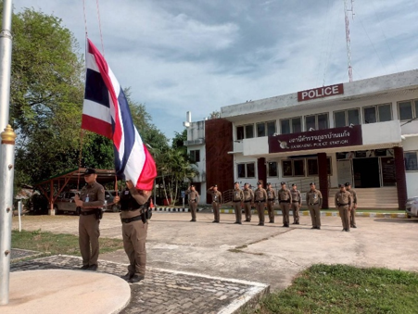

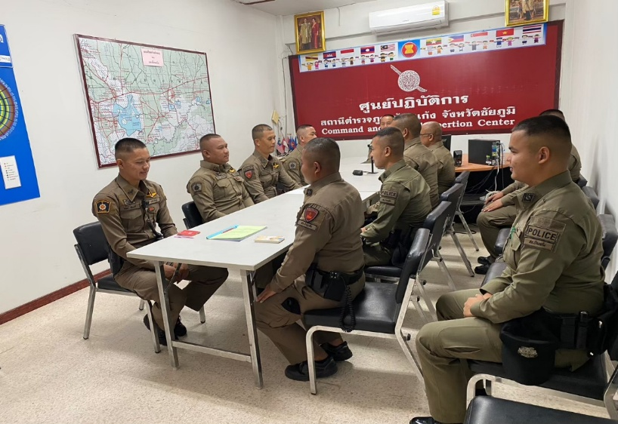

ภาพประกอบ กิจกรรมผลการดำเนินงานตามวิธีการบริหารจัดการความเสี่ยงต่อการทุจริต
งานอำนวยการ
การกวดขันความประพฤติระเบียบวินัยตามนัยคำสั่ง ตร.ที่ ๑๒๑๒/๒๕๓๗ ลง ๑ ต.ค.๒๕๓๗

พ.ต.ท.วิชัย ประเสริฐสังข์ สว.สภ.บ้านแก้ง ประชุมชี้แจง กำชับ กวดขันติดตามตรวจสอบควบคุมความประพฤติ ระเบียบ วินัยข้าราชการตำรวจในสังกัด ตามคำสั่ง มอบหมายการปกครองบังคับบัญชาควบคุมเสริมสร้างความประพฤติและวินัย ข้าราชการตำรวจ สภ.บ้านแก้ง

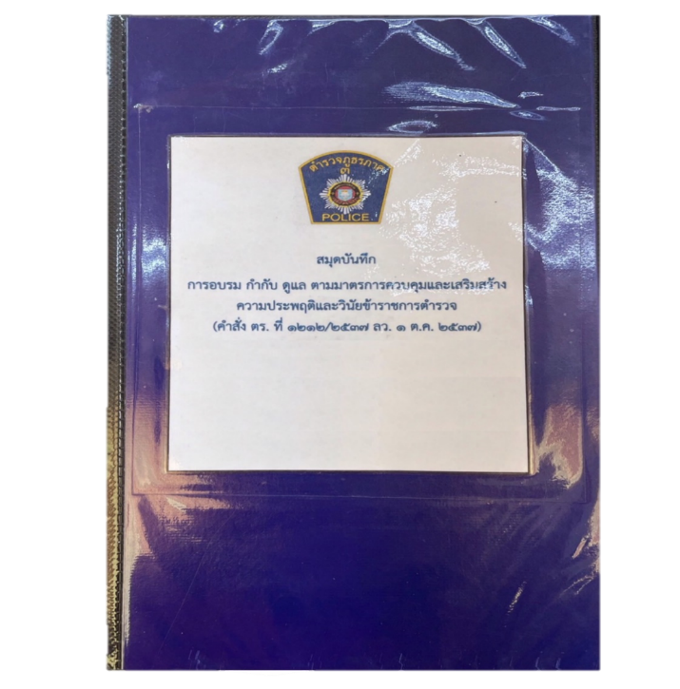
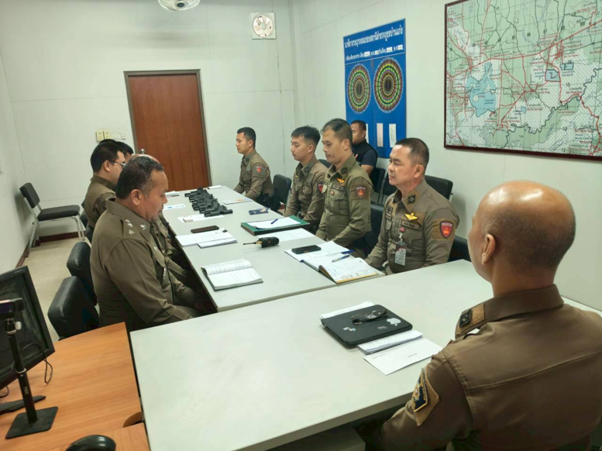

ภาพประกอบ กิจกรรมผลการดำเนินงานตามวิธีการบริหารจัดการความเสี่ยงต่อการทุจริต
งานอำนวยการ
พ.ต.ท.วิชัย ประเสริฐสังข์ สว.สภ.บ้านแก้งพร้อมข้าราชการตำรวจที่ปฏิบัติหน้าที่งานอำนวยการ สภ.บ้านแก้ง ร่วมกิจกรรมจิตอาสาพัฒนา สถานที่สำคัญ วัดพระธาตุหนองสามหมื่น ต.บ้านแก้ง อ.ภูเขียว จ.ชัยภูมิ เพื่อช่วยเสริมสร้างจิตสาธารณะ ความเสียสละประโยชน์ส่วนตนเพื่อประโยชน์ส่วนรวมสะท้อนถึงการลดทอนความละโมบและความเห็นแก่ตัวอันเป็นจุดเริ่มต้นของการทุจริต ควบคู่กับการสร้างแนวร่วมภาคประชาชนในการเฝ้าระวังและป้องกันการประพฤติมิชอบอย่างยั่งยืน

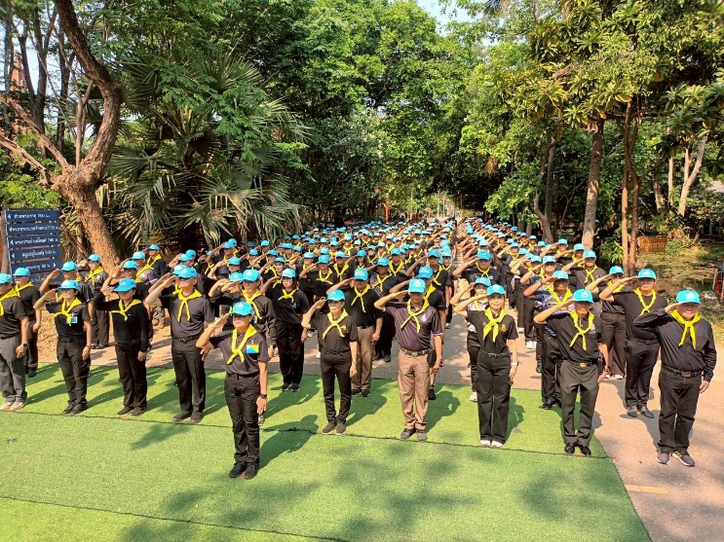

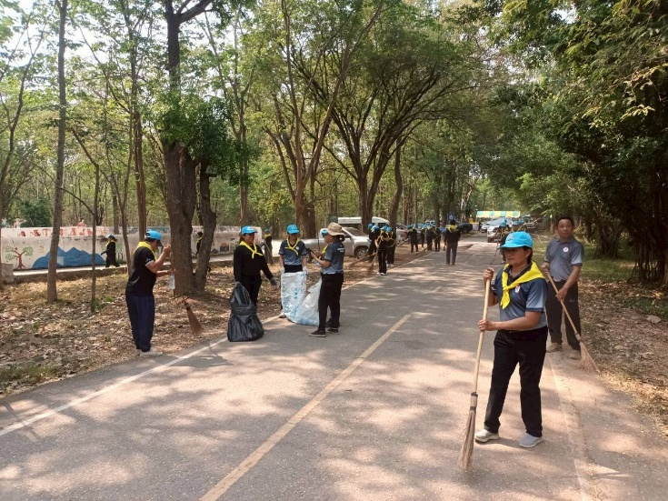
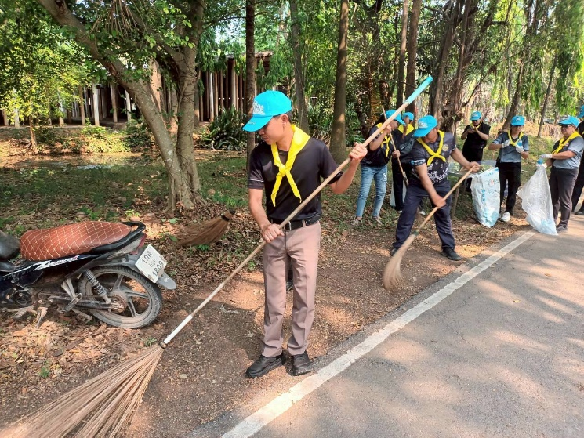

ภาพประกอบ กิจกรรมผลการดำเนินงานตามวิธีการบริหารจัดการความเสี่ยงต่อการทุจริต
งานอำนวยการ
พ.ต.ท.วิชัย ประเสริฐสังข์ สว.สภ.บ้านแก้ง เรียกข้าราชการตำรวจ สภ.บ้านแก้ง ประชุมขี้แจง และได้ร่วมกันจัดทำช่องทางการเผยแพร่การรับเรื่องร้องเรียน โดยได้เผยแพร่ ณ ที่ตั้ง สภ.บ้านแก้ง และทางเว็บไซต์ของ สภ.บ้านแก้ง เพื่อให้ประชาชนเข้าถึงได้ง่าย สามารถร้องเรียนการปฏิบัติงานของเจ้าหน้าที่ ที่ไม่เป็นไปตามระเบียบ คำสั่ง และเป็นการป้องปรามการใช้อำนาจหน้าที่โดยมิชอบในด้านต่าง ๆ
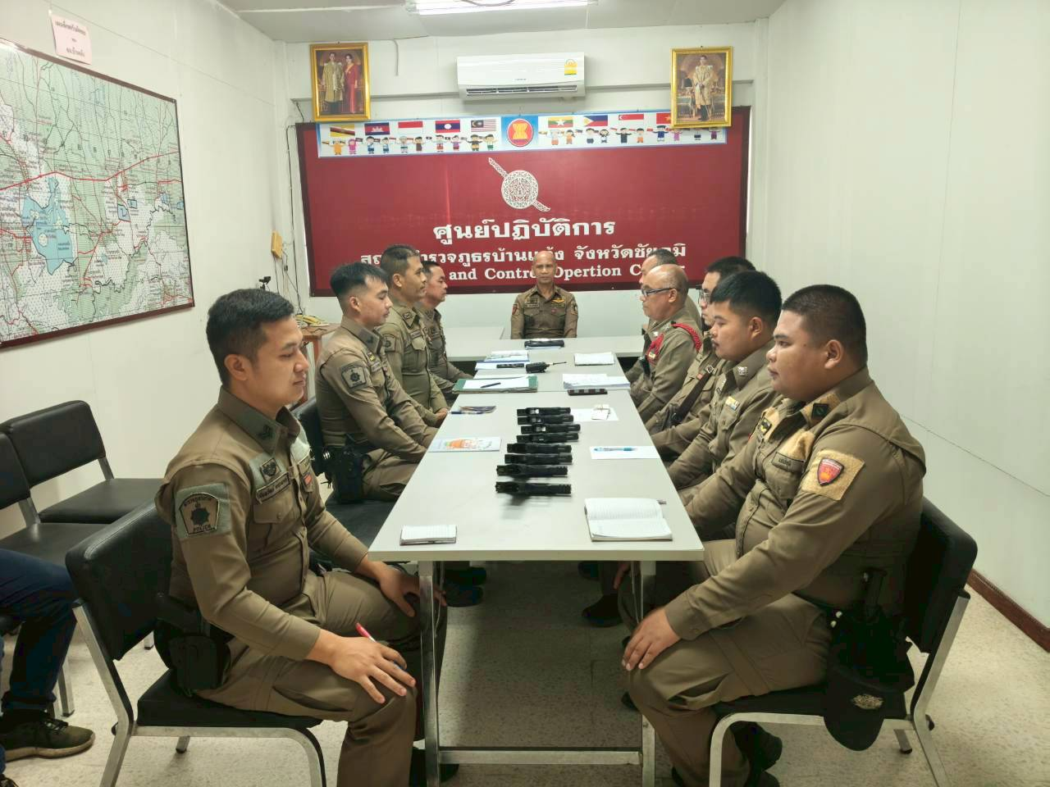

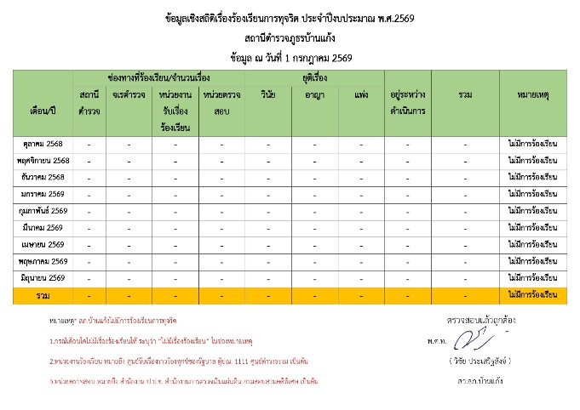
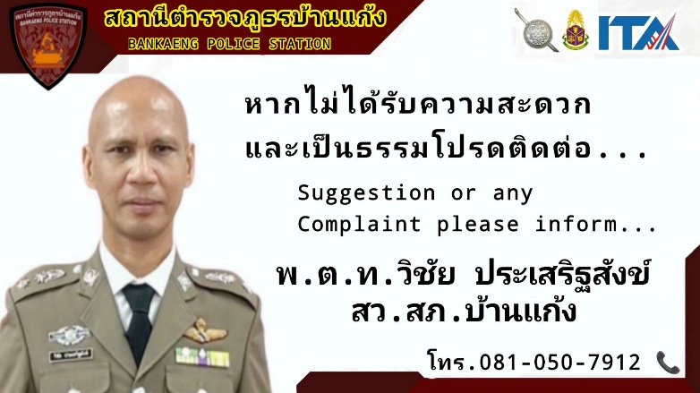

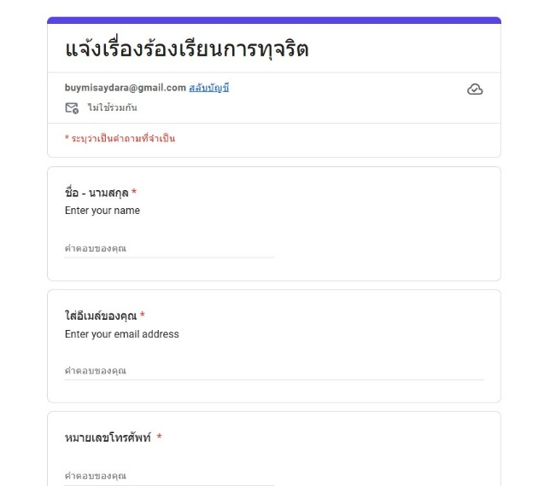


ประเด็นความเสี่ยงต่อการทุจริต  2.งานป้องกันปราบปราม | Risk  Score | วิธีการในการบริหารจัดการความเสี่ยงการทุจริต | ผลการดำเนินการตามวิธีการบริหารความเสี่ยงฯ
การจับกุมและบังคับใช้กฎหมาย  -มีการเรียกรับผลประโยชน์เพื่อ แลกกับการไม่จับกุมดำเนินคดี หรือทำให้รับโทษน้อยลง  -มีการเรียกรับผลประโยชน์เพื่อแลกกับการไม่จับกุม ดำเนินคดีหรือทำให้รับโทษน้อยลง  -มีการเรียกรับผลประโยชน์เพื่อและกับการไม่จับกุมดำเนินคดี หรือทำให้รับโทษน้อยลง  -มีการเรียกรับผลประโยชน์เพื่อแลกกับการไม่จับกุมดำเนินคดี หรือทำให้รับโทษน้อยลง หรือ ต่อรองไม่ส่งตัวกลับประเทศต้นทาง | สูงมาก  (20) | ๑.ปฏิบัติตามแนวทางมาตรฐานการปฏิบัติงานการจับกุมและบังคับใช้กฎหมาย ของ ตร. โดยเคร่งครัด  2.โดยให้ศึกษาวิเคราะห์ข้อมูลทำความเข้าใจวางแผนการปฏิบัติและซักซ้อมการปฏิบัติให้รับทราบทั่วกันและเป็นแนวทางเดียวกัน  3.จัดเตรียมอุปกรณ์บันทึกภาพและเสียงให้พร้อมบันทึกภาพและเสียงและถือปฏิบัติโดยเคร่งครัด เพื่อมิให้ยกมากล่าวอ้างว่าเป็นเหตุสุดวิสัยไม่สามารถบันทึกภาพและเสียงได้  4.ประกาศนโยบายไม่รับของขวัญของกำนัลทุกชนิด(No Gift Policy)จากการปฏิบัติหน้าที่ ให้ทราบทั่วกันและถือปฏิบัติ  5.กวดขันความประพฤติและระเบียบวินัยตามมาตรการ และบันทึกไว้เป็นลายลักษณ์อักษร  6.กิจกรรมสร้างเสริมคุณธรรมจริยธรรม จรรยาบรรณตำรวจเพื่อรณรงค์ต่อต้านการทุจริต  7.เผยแพร่ช่องทางการรับเรื่องร้องเรียน | 1.หน.สภ.ประชุมชี้แจง อบรมกำชับการปฏิบัติ การจับกุม การบังคับใช้กฎหมาย ให้ศึกษาข้อมูลทำความเข้าใจโดยทั่วกัน เพื่อให้ เป็นไปตามกรอบของกฎหมายและระเบียบวินัยอย่างเคร่งครัด ซึ่งจะช่วยลดความเสี่ยงในการถูกร้องเรียนจากการทุจริตจากการปฏิบัติหน้าที่  2.ประชุมปล่อยแถว ก่อนออกปฏิบัติหน้าที่ ชี้แจ้งการใช้อุปกรณ์บันทึกภาพและเสียง ทำให้เกิดความโปร่งใสและสามารถตรวจสอบกระบวนการยุติธรรมเบื้องต้นได้ และในขณะเดียวกันยังถือเป็นเกราะป้องกันผู้ปฏิบัติงานโดยสุจริต จากการถูกกล่าวหาหรือร้องเรียนเท็จจากผู้ไม่หวังดี พร้อมทั้งประกาศนโยบายไม่รับของขวัญของกำนัลทุกชนิด(No Gift Policy)จากการปฏิบัติหน้าที่ ให้ทราบทั่วกันและถือปฏิบัติ  3.มีคำสั่งมอบหมายควบคุมความ  ประพฤติ ระเบียบวินัย และมีการ  กวดขันความประพฤติและระเบียบวินัยตามมาตรการอย่างใกล้ชิด โดยบันทึกไว้เป็นลายลักษณ์อักษร  4. ร่วมกิจกรรมสร้างเสริมคุณธรรมจริยธรรม จรรยาบรรณตำรวจ เพื่อรณรงค์ต่อต้านการทุจริต  5.หน.สภ.พร้อมข้าราชการตำรวจทุกสายงาน จัดให้มีการเผยแพร่ช่องทางการรับเรื่องร้องเรียน ณ ที่ตั้ง สภ.และทางเว็บไซต์ของ สภ.
ภาพประกอบ กิจกรรมผลการดำเนินงานตามวิธีการบริหารจัดการความเสี่ยงต่อการทุจริต
งานป้องกันปราบปราม
พ.ต.ท.วิชัย ประเสริฐสังข์ สว.สภ.บ้านแก้ง ประชุมชี้แจง อบรม กำชับการปฏิบัติ เจ้าหน้าที่งานป้องกันปราบปรามฯ ในการออกปฏิบัติหน้าที่ การจับกุม การบังคับใช้กฎหมาย ให้ศึกษาข้อมูลทำความเข้าใจโดยทั่วกัน ตามแนวทางมาตรฐานการปฏิบัติงานการจับกุมและบังคับใช้กฎหมาย ของ ตร. เพื่อให้ เป็นไปตามกรอบของกฎหมายและระเบียบวินัยอย่างเคร่งครัด ซึ่งจะช่วยลดความเสี่ยงในการถูกร้องเรียนจากการทุจริต จากการปฏิบัติหน้าที่

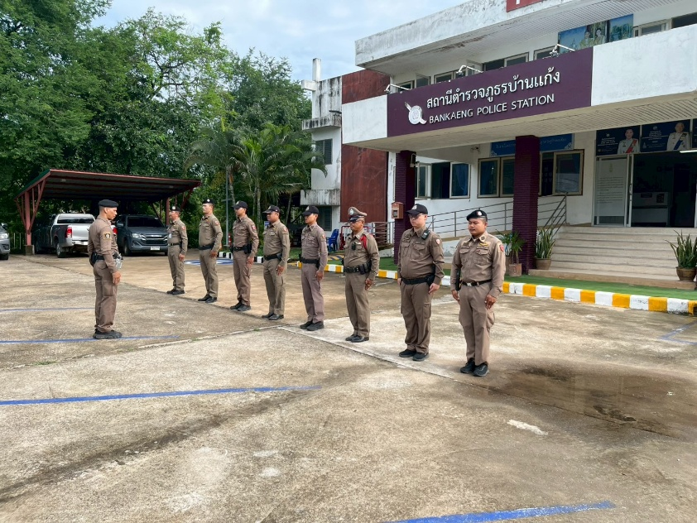

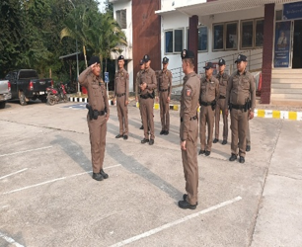

ภาพประกอบ กิจกรรมผลการดำเนินงานตามวิธีการบริหารจัดการความเสี่ยงต่อการทุจริต
งานป้องกันปราบปราม
การกวดขันความประพฤติระเบียบวินัยตามนัยคำสั่ง ตร.ที่ ๑๒๑๒/๒๕๓๗ ลง ๑ ต.ค.๒๕๓๗

พ.ต.ท.วิชัย ประเสริฐสังข์ สว.สภ.บ้านแก้ง ประชุมชี้แจง กำชับ กวดขันติดตามตรวจสอบควบคุมความประพฤติ ระเบียบ วินัยข้าราชการตำรวจในสังกัด ตามคำสั่ง มอบหมายการปกครองบังคับบัญชาควบคุมเสริมสร้างความประพฤติและวินัย ข้าราชการตำรวจ สภ.บ้านแก้ง

ภาพประกอบ กิจกรรมผลการดำเนินงานตามวิธีการบริหารจัดการความเสี่ยงต่อการทุจริต
งานป้องกันปราบปราม
พ.ต.ท.วิชัย ประเสริฐสังข์ สว.สภ.บ้านแก้ง พร้อมข้าราชการตำรวจผู้ที่ปฏิบัติหน้าที่งานป้องกันปราบปรามฯ ร่วมกิจกรรมจิตอาสาพัฒนาสถานที่สำคัญ บริเวณวัดแจ้ง ต.บ้านแก้ง อ.ภูเขียว จ.ชัยภูมิ เพื่อช่วยเสริมสร้างจิตสาธารณะ ความเสียสละประโยชน์ส่วนตนเพื่อประโยชน์ส่วนรวมสะท้อนถึงการลดทอนความละโมบและความเห็นแก่ตัวอันเป็นจุดเริ่มต้นของการทุจริต ควบคู่กับการสร้างแนวร่วมภาคประชาชนในการเฝ้าระวังและป้องกันการประพฤติมิชอบอย่างยั่งยืน
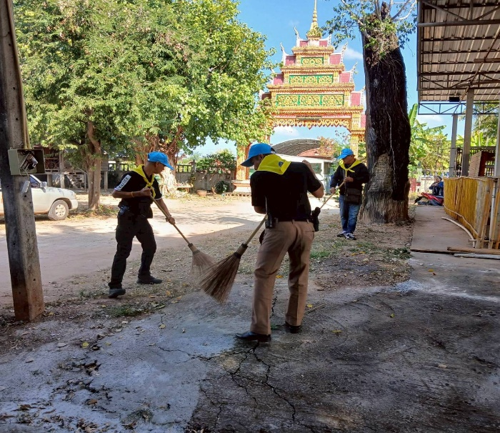
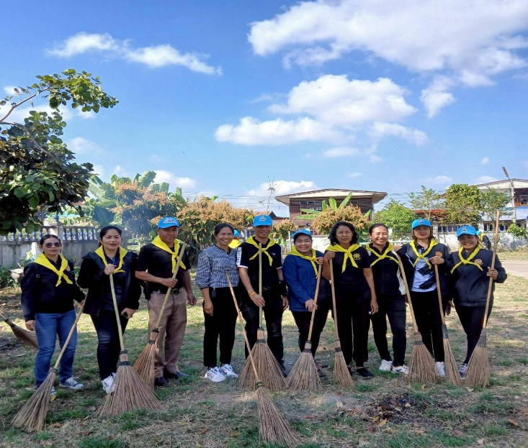

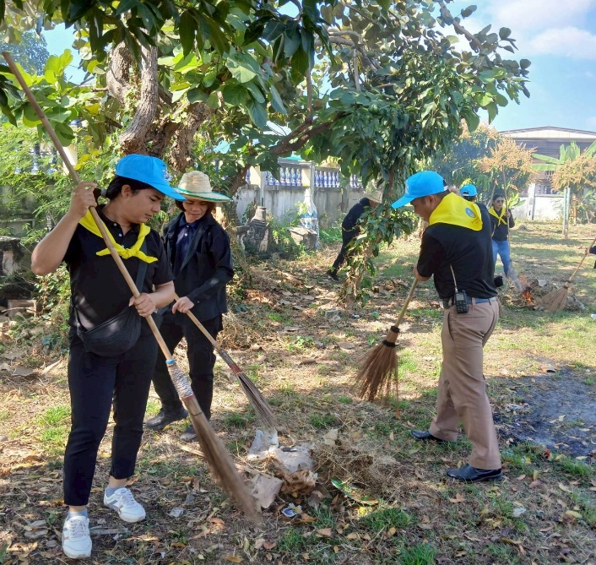

ภาพประกอบ กิจกรรมผลการดำเนินงานตามวิธีการบริหารจัดการความเสี่ยงต่อการทุจริต
งานป้องกันปราบปราม
พ.ต.ท.วิชัย ประเสริฐสังข์ สว.สภ.บ้านแก้ง เรียกข้าราชการตำรวจ สภ.บ้านแก้ง ประชุมขี้แจง และได้ร่วมกันจัดทำช่องทางการเผยแพร่การรับเรื่องร้องเรียน โดยได้เผยแพร่ ณ ที่ตั้ง สภ.บ้านแก้ง และทางเว็บไซต์ของ สภ.บ้านแก้ง เพื่อให้ประชาชนเข้าถึงได้ง่าย สามารถร้องเรียนการปฏิบัติงานของเจ้าหน้าที่ ที่ไม่เป็นไปตามระเบียบ คำสั่ง และเป็นการป้องปรามการใช้อำนาจหน้าที่โดยมิชอบในด้านต่าง ๆ

ประเด็นความเสี่ยงต่อการทุจริต  3.งานจราจร | Risk  Score | วิธีการในการบริหารจัดการความเสี่ยงการทุจริต | ผลการดำเนินการตามวิธีการบริหารความเสี่ยงฯ
การจับกุมผู้กระทำความผิดตามกฎหมายจราจร  -มีการเรียกรับผลประโยชน์ เพื่อแลกกับการไม่จับกุม ดำเนินคดีหรือทำให้รับโทษ  น้อยลง | สูงมาก  (20) | ๑. อบรมกำชับการปฏิบัติหน้าที่ให้ปฏิบัติตามกฎหมายอย่างเคร่งครัดไม่เรียกรับทรัพย์สินหรือประโยชน์อื่นใดเพื่อช่วยเหลือผู้กระทำผิด  ๒.ดูแลทุกข์สุขของผู้ใต้บังคับบัญชาจัดหาสวัสดิการให้เพียงพอ  3.จัดเตรียมอุปกรณ์บันทึกภาพและเสียงให้พร้อมบันทึกภาพและเสียงและถือปฏิบัติโดยเคร่งครัด เพื่อมิให้ยกมากล่าวอ้างว่าเป็นเหตุสุดวิสัยไม่สามารถบันทึกภาพและเสียงได้  4.กวดขันความประพฤติและระเบียบวินัยตามมาตรการ และบันทึกไว้เป็นลายลักษณ์อักษร  5.กิจกรรมสร้างเสริมคุณธรรมจริยธรรม จรรยาบรรณตำรวจเพื่อรณรงค์ต่อต้านการทุจริต  6.เผยแพร่ช่องทางการรับเรื่องร้องเรียน | 1. - ผู้บังคับบัญชากําชับการปฏิบัติก่อนออกปฏิบัติหน้าที่อย่างสม่ำเสมอ ชี้แจ้งการใช้อุปกรณ์บันทึกภาพและเสียง ที่ทำให้เกิดความโปร่งใสและสามารถตรวจสอบกระบวนการยุติธรรมเบื้องต้นได้ และในขณะเดียวกันยังถือเป็นเกราะป้องกันผู้ปฏิบัติงานโดยสุจริต จากการถูกกล่าวหาหรือร้องเรียนเท็จจากผู้ไม่หวังดี  2.มีสวัสดิการอาหารกลางวันให้กับข้าราชการตำรวจ ใน สภ. เพื่อเป็นขวัญกำลังใจ และได้พูดคุย สอบถามปัญหาต่าง ๆ ของผู้ใต้บังคับบัญชาฯ ที่อาจจะเกิดขึ้นและส่งผลกระทบต่อการปฏิบัติหน้าที่  3.มีคำสั่งมอบหมายควบคุมความ  ประพฤติ ระเบียบวินัย และมีการ  กวดขันความประพฤติและระเบียบวินัยตามมาตรการอย่างใกล้ชิด โดยบันทึกไว้เป็นลายลักษณ์อักษร  4. ร่วมกิจกรรมสร้างเสริมคุณธรรมจริยธรรม จรรยาบรรณตำรวจ เพื่อรณรงค์ต่อต้านการทุจริต  5.หน.สภ.พร้อมข้าราชการตำรวจทุกสายงาน จัดให้มีการเผยแพร่ช่องทางการรับเรื่องร้องเรียน ณ ที่ตั้ง สภ.และทางเว็บไซต์ของ สภ.

ภาพประกอบ กิจกรรมผลการดำเนินงานตามวิธีการบริหารจัดการความเสี่ยงต่อการทุจริต
งานจราจร
พ.ต.ท.วิชัย ประเสริฐสังข์ สว.สภ.บ้านแก้ง กําชับการออกปฏิบัติหน้าที่ เจ้าหน้าที่จราจร ให้ปฏิบัติตามกฎหมายอย่างเคร่งครัดไม่เรียกรับทรัพย์สินหรือประโยชน์อื่นใดเพื่อช่วยเหลือผู้กระทำผิด พร้อมชี้แจ้งการใช้อุปกรณ์บันทึกภาพและเสียง ที่ทำให้เกิดความโปร่งใสและสามารถตรวจสอบกระบวนการยุติธรรมเบื้องต้นได้ และในขณะเดียวกันยังถือเป็นเกราะป้องกันผู้ปฏิบัติงานโดยสุจริต จากการถูกกล่าวหาหรือร้องเรียนเท็จจากผู้ไม่หวังดี
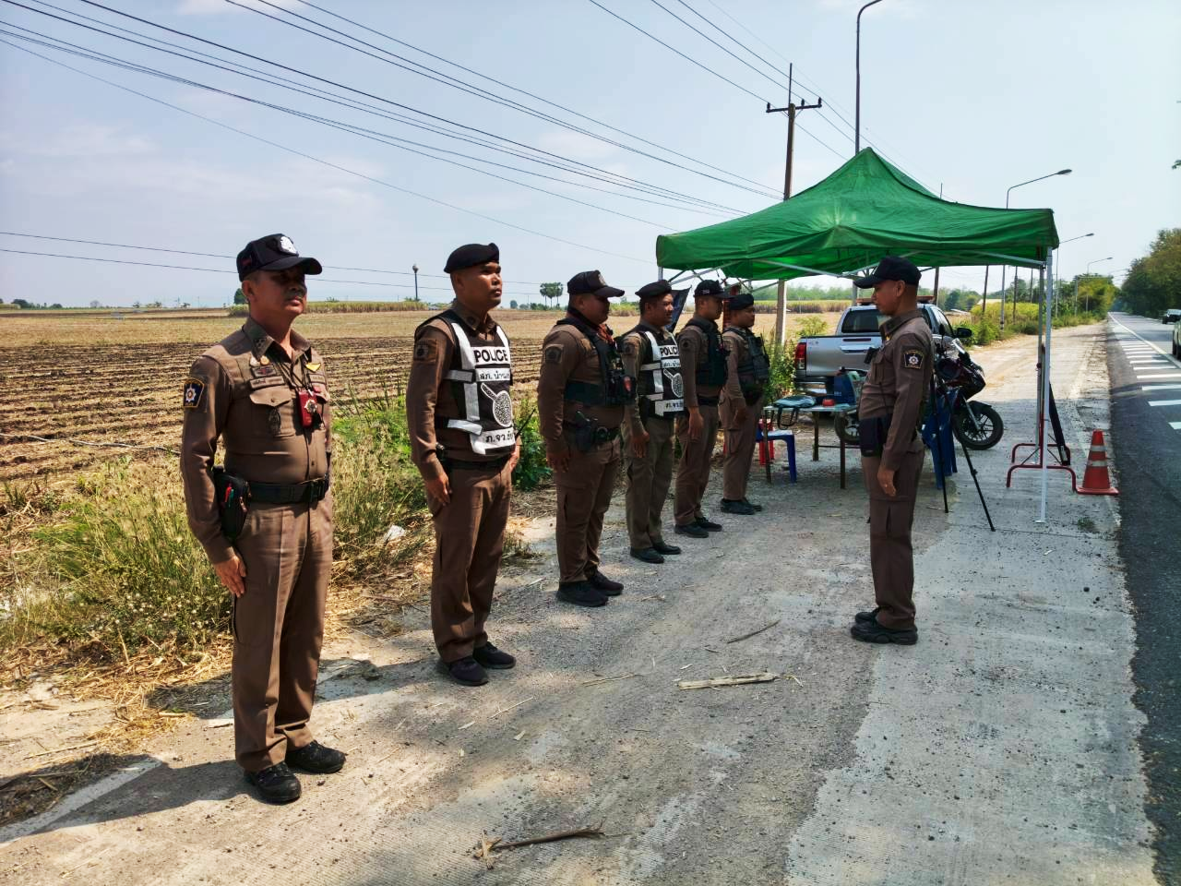

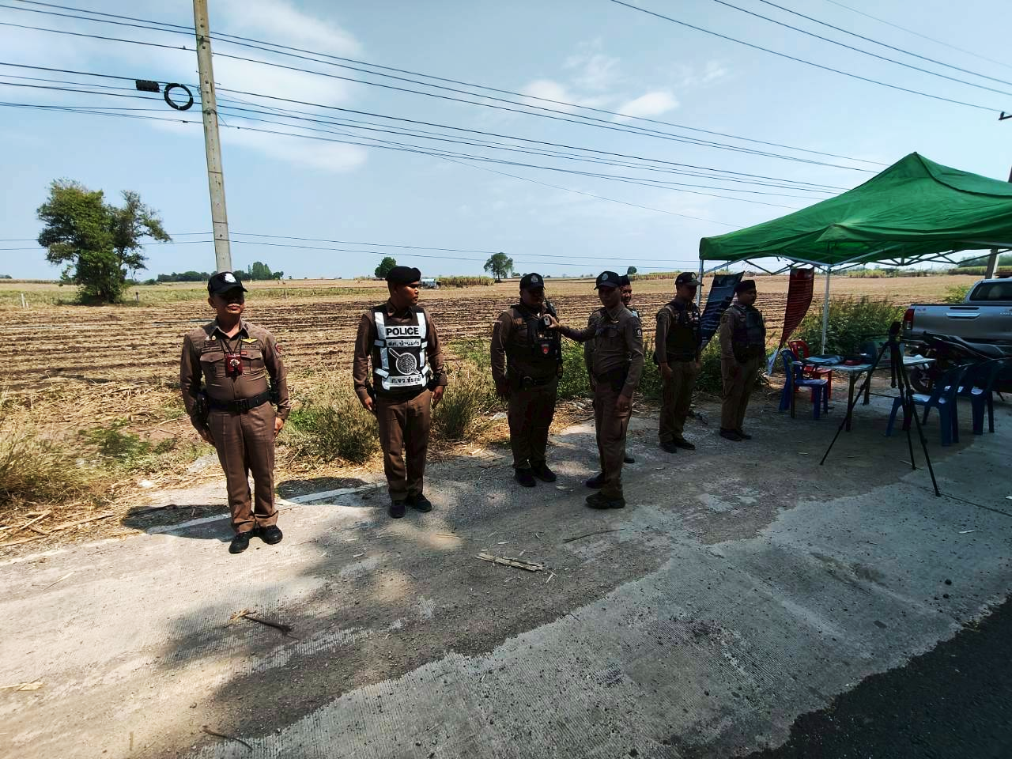

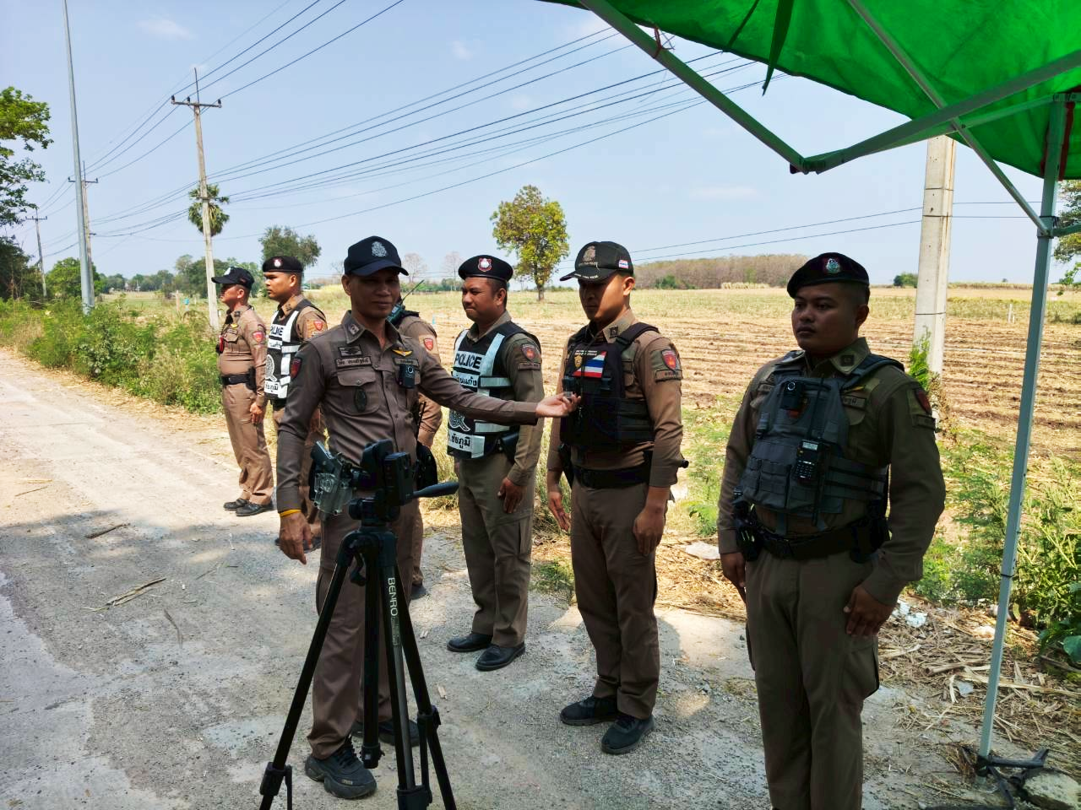

ภาพประกอบ กิจกรรมผลการดำเนินงานตามวิธีการบริหารจัดการความเสี่ยงต่อการทุจริต
งานจราจร
การกวดขันความประพฤติระเบียบวินัยตามนัยคำสั่ง ตร.ที่ ๑๒๑๒/๒๕๓๗ ลง ๑ ต.ค.๒๕๓๗

พ.ต.ท.วิชัย ประเสริฐสังข์ สว.สภ.บ้านแก้ง ประชุมชี้แจง กำชับ กวดขันติดตามตรวจสอบควบคุมความประพฤติ ระเบียบ วินัยข้าราชการตำรวจในสังกัด ตามคำสั่ง มอบหมายการปกครองบังคับบัญชาควบคุมเสริมสร้างความประพฤติและวินัย ข้าราชการตำรวจ สภ.บ้านแก้ง

ภาพประกอบ กิจกรรมผลการดำเนินงานตามวิธีการบริหารจัดการความเสี่ยงต่อการทุจริต
งานจราจร
ร.ต.อ.​อดิศักดิ์ บุตรยุทธ รอง สว.สส.สภ.บ้านแก้ง พร้อมข้าราชการตำรวจผู้ที่ปฏิบัติหน้าที่งานจราจร ร่วมกิจกรรมจิตอาสาพัฒนาบริเวณโดยรอบ สภ.บ้านแก้ง เพื่อช่วยเสริมสร้างจิตสาธารณะ ความเสียสละประโยชน์ส่วนตนเพื่อประโยชน์ส่วนรวมสะท้อนถึงการลดทอนความละโมบและความเห็นแก่ตัวอันเป็นจุดเริ่มต้นของการทุจริต ควบคู่กับการสร้างแนวร่วมภาคประชาชนในการเฝ้าระวังและป้องกันการประพฤติมิชอบอย่างยั่งยืน
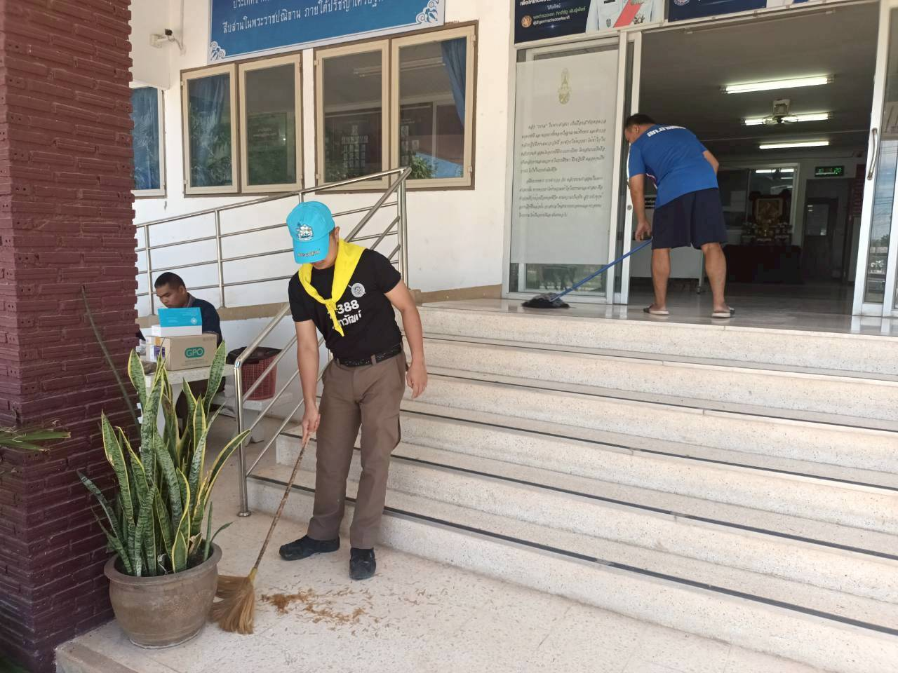
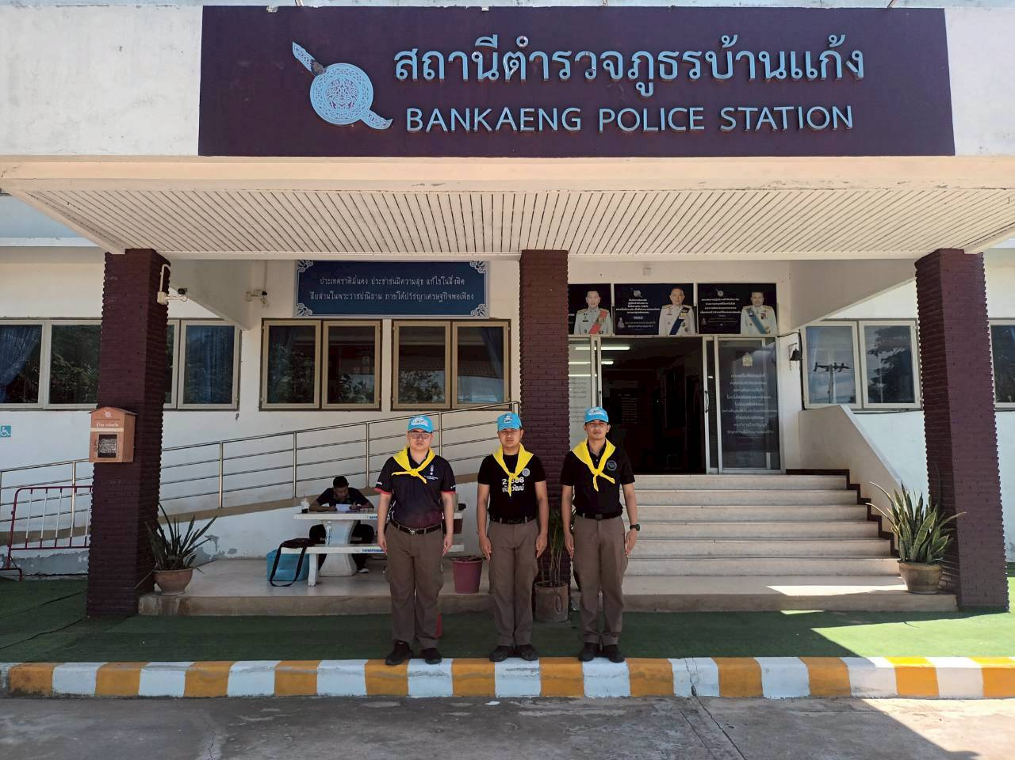

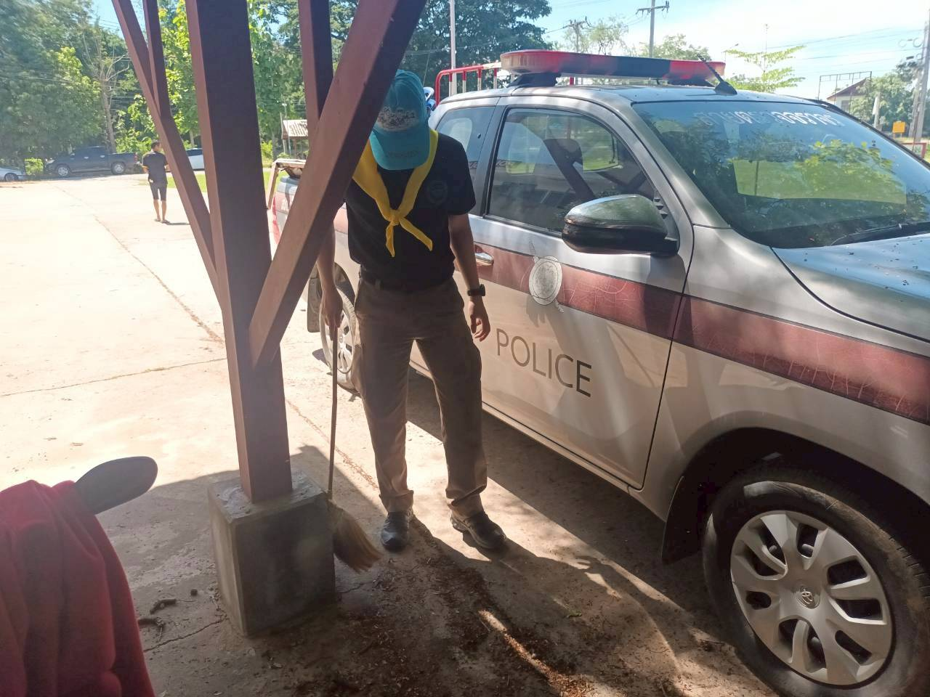
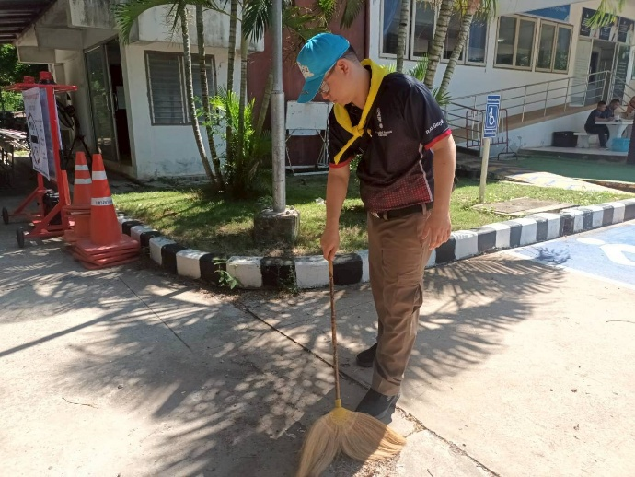

ภาพประกอบ กิจกรรมผลการดำเนินงานตามวิธีการบริหารจัดการความเสี่ยงต่อการทุจริต
งานจราจร
พ.ต.ท.วิชัย ประเสริฐสังข์ สว.สภ.บ้านแก้ง เรียกข้าราชการตำรวจ สภ.บ้านแก้ง ประชุมขี้แจง และได้ร่วมกันจัดทำช่องทางการเผยแพร่การรับเรื่องร้องเรียน โดยได้เผยแพร่ ณ ที่ตั้ง สภ.บ้านแก้ง และทางเว็บไซต์ของ สภ.บ้านแก้ง เพื่อให้ประชาชนเข้าถึงได้ง่าย สามารถร้องเรียนการปฏิบัติงานของเจ้าหน้าที่ ที่ไม่เป็นไปตามระเบียบ คำสั่ง และเป็นการป้องปรามการใช้อำนาจหน้าที่โดยมิชอบในด้านต่าง ๆ

ประเด็นความเสี่ยงต่อการทุจริต | Risk  Score | วิธีการในการบริหารจัดการความเสี่ยงการทุจริต | ผลการดำเนินการตามวิธีการบริหารความเสี่ยงฯ
การจับกุมผู้กระทำความผิดตามกฎหมายอาญา  -มีการเรียกรับผลประโยชน์เพื่อแลกกับการไม่จับกุม ดำเนินคดีหรือทำให้รับโทษ น้อยลง  -เรียกทรัพย์สินหรือประโยชน์อื่นใดเพื่อแลกกับ การไม่ให้ถูกจับกุมดำเนินคดี  -มีการเรียกรับผลประโยชน์  เพื่อแลกกับการไม่จับกุม  ดำเนินคดีหรือทำให้รับโทษ น้อยลง | สูงมาก  (20) | ๑. ก่อนออกปฏิบัติหน้าที่หัวหน้างานอบรมกำชับการปฏิบัติหน้าที่ให้ปฏิบัติตามกฎหมายอย่างเคร่งครัดไม่เรียกรับทรัพย์สินหรือประโยชน์  อื่นใดเพื่อช่วยเหลือผู้กระทำผิด  ๒.ดูแลทุกข์สุขของผู้ใต้บังคับบัญชาแก้ไขปัญหาหนี้สินจัดหาสวัสดิการให้เพียงพอ  3.จัดเตรียมอุปกรณ์บันทึกภาพและเสียงให้พร้อมบันทึกภาพและเสียงและถือปฏิบัติโดยเคร่งครัด เพื่อมิให้ยกมากล่าวอ้างว่าเป็นเหตุสุดวิสัยไม่สามารถบันทึกภาพและเสียงได้  4.กวดขันความประพฤติและระเบียบวินัยตามมาตรการ และบันทึกไว้เป็นลายลักษณ์อักษร  5.กิจกรรมสร้างเสริมคุณธรรมจริยธรรม จรรยาบรรณตำรวจเพื่อรณรงค์ต่อต้านการทุจริต  6.เผยแพร่ช่องทางการรับเรื่องร้องเรียน | 1. - ผู้บังคับบัญชากําชับการปฏิบัติก่อนออกปฏิบัติหน้าที่อย่างสม่ำเสมอ ชี้แจ้งการใช้อุปกรณ์บันทึกภาพและเสียง ที่ทำให้เกิดความโปร่งใสและสามารถตรวจสอบกระบวนการยุติธรรมเบื้องต้นได้ และในขณะเดียวกันยังถือเป็นเกราะป้องกันผู้ปฏิบัติงานโดยสุจริต จากการถูกกล่าวหาหรือร้องเรียนเท็จจากผู้ไม่หวังดี  2.มีสวัสดิการอาหารกลางวันให้กับข้าราชการตำรวจ ใน สภ. เพื่อเป็นขวัญกำลังใจ และได้พูดคุย สอบถามปัญหาต่าง ๆ ของผู้ใต้บังคับบัญชาฯ ที่อาจจะเกิดขึ้นและส่งผลกระทบต่อการปฏิบัติหน้าที่  3.มีคำสั่งมอบหมายควบคุมความ  ประพฤติ ระเบียบวินัย และมีการ  กวดขันความประพฤติและระเบียบวินัยตามมาตรการอย่างใกล้ชิด โดยบันทึกไว้เป็นลายลักษณ์อักษร  4. ร่วมกิจกรรมสร้างเสริมคุณธรรมจริยธรรม จรรยาบรรณตำรวจ เพื่อรณรงค์ต่อต้านการทุจริต  5.หน.สภ.พร้อมข้าราชการตำรวจทุกสายงาน จัดให้มีการเผยแพร่ช่องทางการรับเรื่องร้องเรียน ณ ที่ตั้ง สภ.และทางเว็บไซต์ของ สภ.
4.งานสืบสวน

ภาพประกอบ กิจกรรมผลการดำเนินงานตามวิธีการบริหารจัดการความเสี่ยงต่อการทุจริต
งานสืบสวน
พ.ต.ท.วิชัย ประเสริฐสังข์ สว.สภ.บ้านแก้ง กําชับการออกปฏิบัติหน้าที่ เจ้าหน้าที่สืบสวน ให้ปฏิบัติตามกฎหมายอย่างเคร่งครัดไม่เรียกรับทรัพย์สินหรือประโยชน์อื่นใดเพื่อช่วยเหลือผู้กระทำผิด พร้อมชี้แจ้งการใช้อุปกรณ์บันทึกภาพและเสียง ที่ทำให้เกิดความโปร่งใสและสามารถตรวจสอบกระบวนการยุติธรรมเบื้องต้นได้ และในขณะเดียวกันยังถือเป็นเกราะป้องกันผู้ปฏิบัติงานโดยสุจริต จากการถูกกล่าวหาหรือร้องเรียนเท็จจากผู้ไม่หวังดี
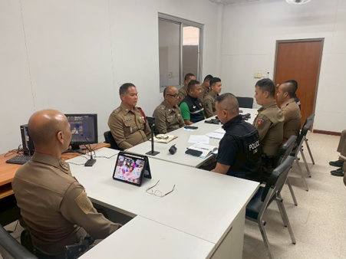

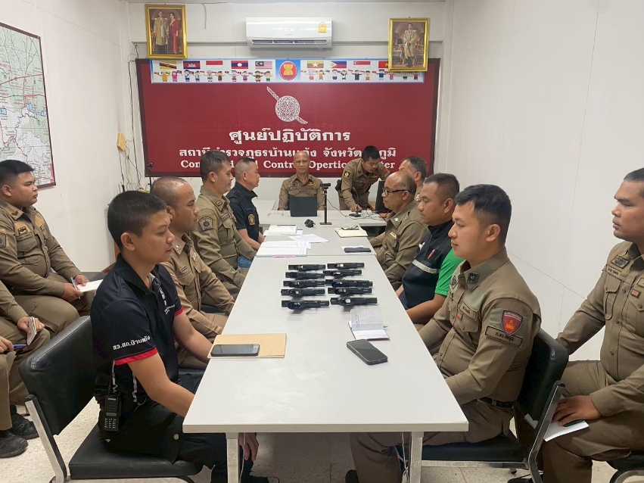

ภาพประกอบ กิจกรรมผลการดำเนินงานตามวิธีการบริหารจัดการความเสี่ยงต่อการทุจริต
งานสืบสวน
พ.ต.ท.วิชัย ประเสริฐสังข์ สว.สภ.บ้านแก้ง ได้จัดให้มีสวัสดิการอาหารกลางวันให้กับข้าราชการตำรวจ ใน สภ.บ้านแก้ง เพื่อเป็นขวัญกำลังใจ และได้พูดคุย สอบถามปัญหาต่าง ๆ ของผู้ใต้บังคับบัญชาฯ ที่อาจจะเกิดขึ้นและส่งผลกระทบต่อการปฏิบัติหน้าที่ได้
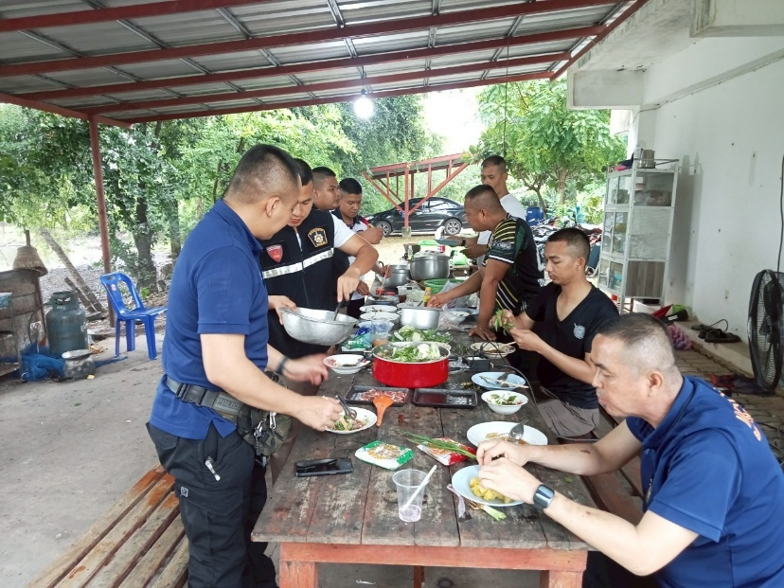

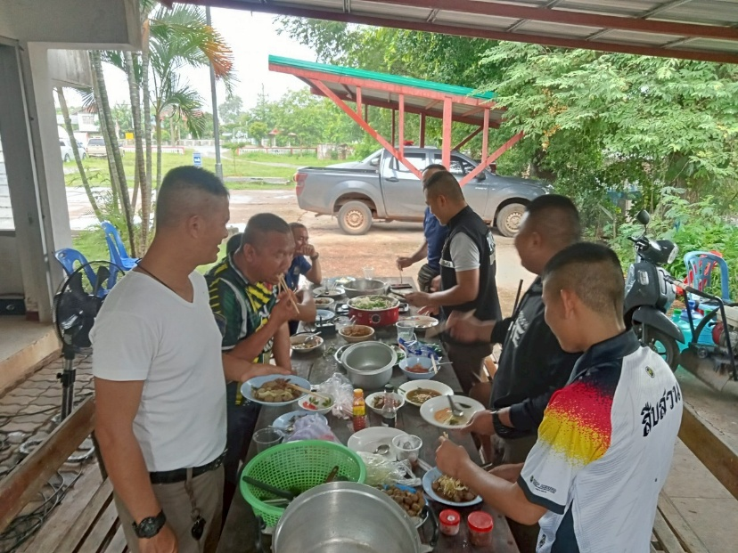

ภาพประกอบ กิจกรรมผลการดำเนินงานตามวิธีการบริหารจัดการความเสี่ยงต่อการทุจริต
งานสืบสวน
การกวดขันความประพฤติระเบียบวินัยตามนัยคำสั่ง ตร.ที่ ๑๒๑๒/๒๕๓๗ ลง ๑ ต.ค.๒๕๓๗

พ.ต.ท.วิชัย ประเสริฐสังข์ สว.สภ.บ้านแก้ง ประชุมชี้แจง กำชับ กวดขันติดตามตรวจสอบควบคุมความประพฤติ ระเบียบ วินัยข้าราชการตำรวจในสังกัด ตามคำสั่ง มอบหมายการปกครองบังคับบัญชาควบคุมเสริมสร้างความประพฤติและวินัย ข้าราชการตำรวจ สภ.บ้านแก้ง

ภาพประกอบ กิจกรรมผลการดำเนินงานตามวิธีการบริหารจัดการความเสี่ยงต่อการทุจริต
งานสืบสวน
พ.ต.ท.วิชัย ประเสริฐสังข์ สว.สภ.บ้านแก้ง พร้อมข้าราชการตำรวจผู้ที่ปฏิบัติหน้าที่งานสืบสวน เข้าร่วมโครงการจิตอาสาในวันสำคัญ เพื่อช่วยเสริมสร้างจิตสาธารณะ ความเสียสละประโยชน์ส่วนตนเพื่อประโยชน์ส่วนรวมสะท้อนถึงการลดทอนความละโมบและความเห็นแก่ตัวอันเป็นจุดเริ่มต้นของการทุจริต ควบคู่กับการสร้างแนวร่วมภาคประชาชนในการเฝ้าระวังและป้องกันการประพฤติมิชอบอย่างยั่งยืน
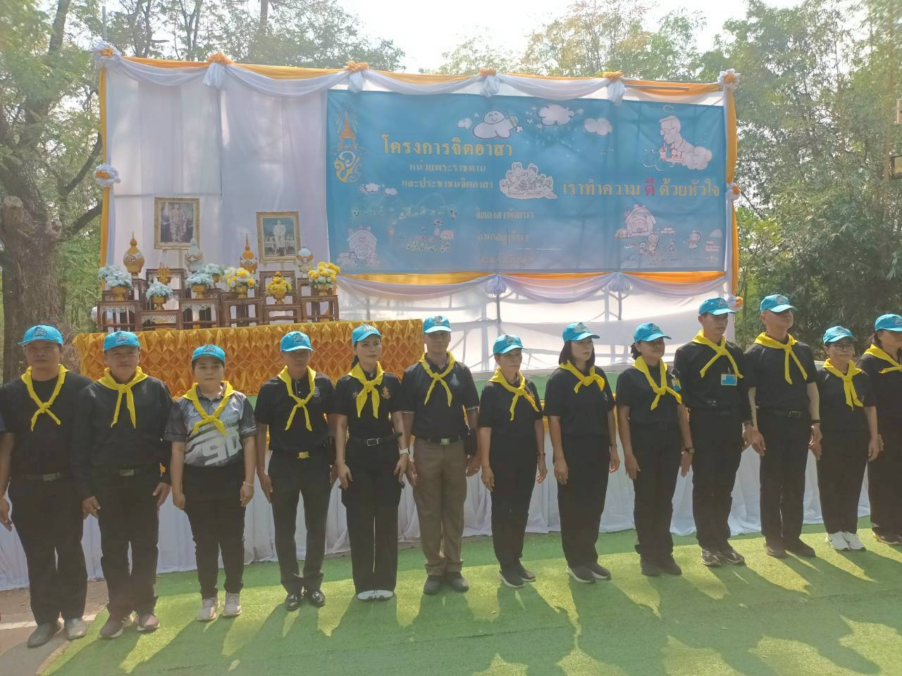

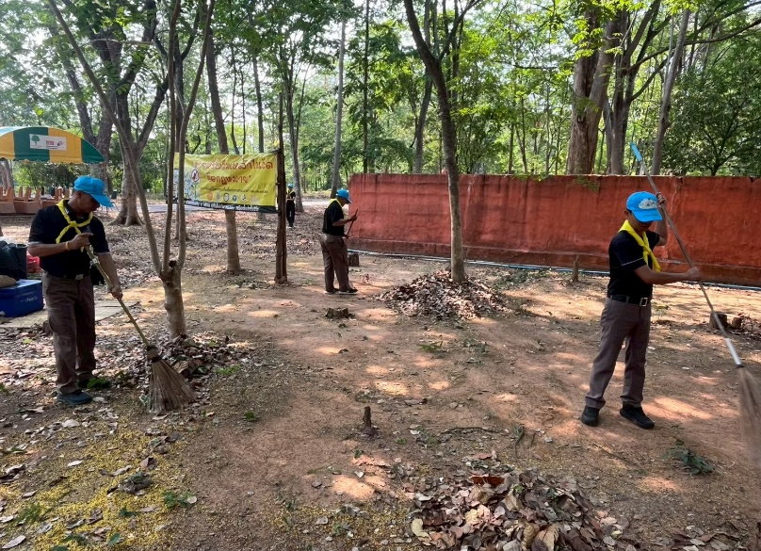

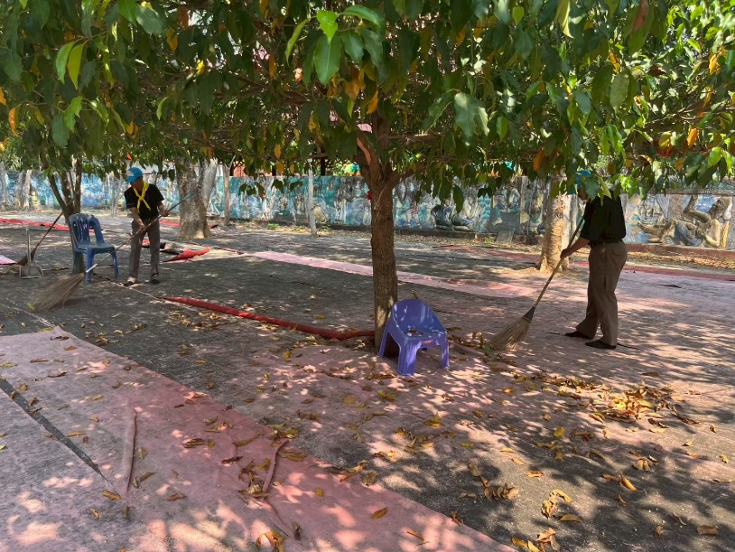

ภาพประกอบ กิจกรรมผลการดำเนินงานตามวิธีการบริหารจัดการความเสี่ยงต่อการทุจริต
งานสืบสวน
พ.ต.ท.วิชัย ประเสริฐสังข์ สว.สภ.บ้านแก้ง เรียกข้าราชการตำรวจ สภ.บ้านแก้ง ประชุมขี้แจง และได้ร่วมกันจัดทำช่องทางการเผยแพร่การรับเรื่องร้องเรียน โดยได้เผยแพร่ ณ ที่ตั้ง สภ.บ้านแก้ง และทางเว็บไซต์ของ สภ.บ้านแก้ง เพื่อให้ประชาชนเข้าถึงได้ง่าย สามารถร้องเรียนการปฏิบัติงานของเจ้าหน้าที่ ที่ไม่เป็นไปตามระเบียบ คำสั่ง และเป็นการป้องปรามการใช้อำนาจหน้าที่โดยมิชอบในด้านต่าง ๆ

ประเด็นความเสี่ยงต่อการทุจริต | Risk  Score | วิธีการในการบริหารจัดการความเสี่ยงการทุจริต | ผลการดำเนินการตามวิธีการบริหารความเสี่ยงฯ
กระบวนการดำเนินการทางคดีอาญา คดีจราจร  -มีการเรียกรับผลประโยชน์ เพื่ออำนวยความสะดวกในการให้ประกันตัวผู้ต้องหา  -มีการเรียกรับผลประโยชน์เพื่ออำนวยความสะดวกใน การให้บริการ | สูงมาก  (20) | ๑.คู่มือมาตรฐานการปฏิบัติงาน  (:SOPs) ของพนักงานสอบสวน  ๒.จัดทำและประชาสัมพันธ์มาตรฐานการให้บริการขั้นตอนการปฏิบัติ ณ จุดให้บริการ และบนเว็บไวต์ของหน่วยงาน  เพื่อสร้างการรับรู้ให้กับประชาชน  3.ประกาศนโยบายไม่รับของขวัญของกำนัลทุกชนิด(No Gift Policy)จากการปฏิบัติหน้าที่ ให้ทราบทั่วกันและถือปฏิบัติ  4.กวดขันความประพฤติและระเบียบวินัยตามมาตรการ และบันทึกไว้เป็นลายลักษณ์อักษร  5.กิจกรรมสร้างเสริมคุณธรรมจริยธรรม จรรยาบรรณตำรวจเพื่อรณรงค์ต่อต้านการทุจริต  6.เผยแพร่ช่องทางการรับเรื่องร้องเรียน | 1.ผู้บังคับบัญชากําชับการปฏิบัติงานโดยมีมาตรฐานการดำเนินงานที่มีกรอบแนวทางการปฏิบัติในทิศทางเดียวกัน ตามมาตรฐานขั้นตอนการปฏิบัติงาน (SOP) สำหรับงานสอบสวน พร้อมทั้งประกาศนโยบายไม่รับของขวัญของกำนัลทุกชนิด(No Gift Policy) จากการปฏิบัติหน้าที่ ให้ทราบทั่วกันและถือปฏิบัติ  2.ผู้บังคับบัญชา พร้อมพนักงานสอบสวนและเจ้าหน้าที่งานสอบสวน จัดทำและประชาสัมพันธ์มาตรฐานการให้บริการขั้นตอนการปฏิบัติ ณ จุดให้บริการ และบนเว็บไวต์ของหน่วยงานเพื่อสร้างการรับรู้ให้กับประชาชน  3.มีคำสั่งมอบหมายควบคุมความ  ประพฤติ ระเบียบวินัย และมีการ  กวดขันความประพฤติและระเบียบวินัยตามมาตรการอย่างใกล้ชิด โดยบันทึกไว้เป็นลายลักษณ์อักษร  4. ร่วมกิจกรรมสร้างเสริมคุณธรรมจริยธรรม จรรยาบรรณตำรวจ เพื่อรณรงค์ต่อต้านการทุจริต  5.หน.สภ.พร้อมข้าราชการตำรวจทุกสายงาน จัดให้มีการเผยแพร่ช่องทางการรับเรื่องร้องเรียน ณ ที่ตั้ง สภ.และทางเว็บไซต์ของ สภ.
5.งานสอบสวน

ภาพประกอบ กิจกรรมผลการดำเนินงานตามวิธีการบริหารจัดการความเสี่ยงต่อการทุจริต
งานสอบสวน
พ.ต.ท.วิชัย ประเสริฐสังข์ สว.สภ.บ้านแก้ง พร้อม ร.ต.อ.จรูญ ชาลีเอ่น รอง สว.(สอบสวน)ฯ ประชุมชี้แจง เจ้าหน้าที่งานสอบสวน กําชับการปฏิบัติงานโดยมีมาตรฐานการดำเนินงานที่มีกรอบแนวทางการปฏิบัติในทิศทางเดียวกัน ตามมาตรฐานขั้นตอนการปฏิบัติงาน (SOP) สำหรับงานสอบสวน พร้อมทั้งประกาศนโยบายไม่รับของขวัญของกำนัลทุกชนิด (No Gift Policy) จากการปฏิบัติหน้าที่ กำชับไม่ให้มีการเรียกรับผลประโยชน์ จากผู้กระทำความผิด เพื่ออำนวยความสะดวกในการให้ประกันตัวผู้ต้องหา แจ้งให้ทราบโดยทั่วกันและถือปฏิบัติอย่างเคร่งครัด
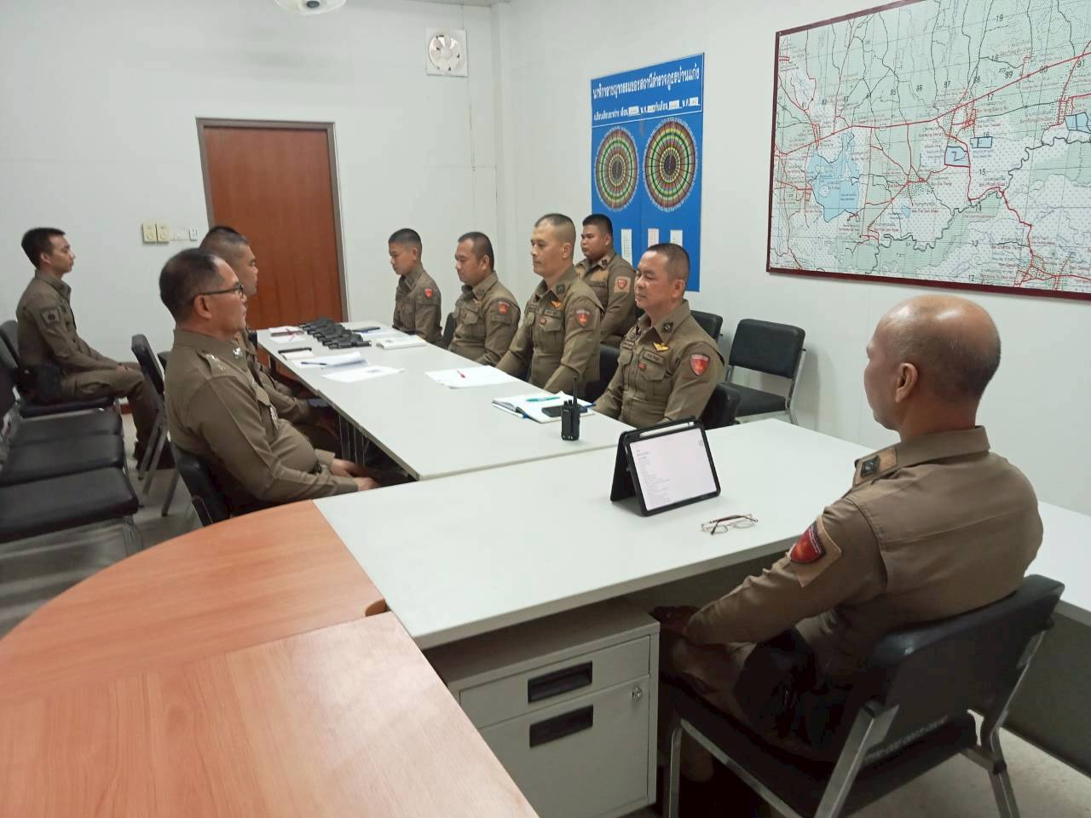
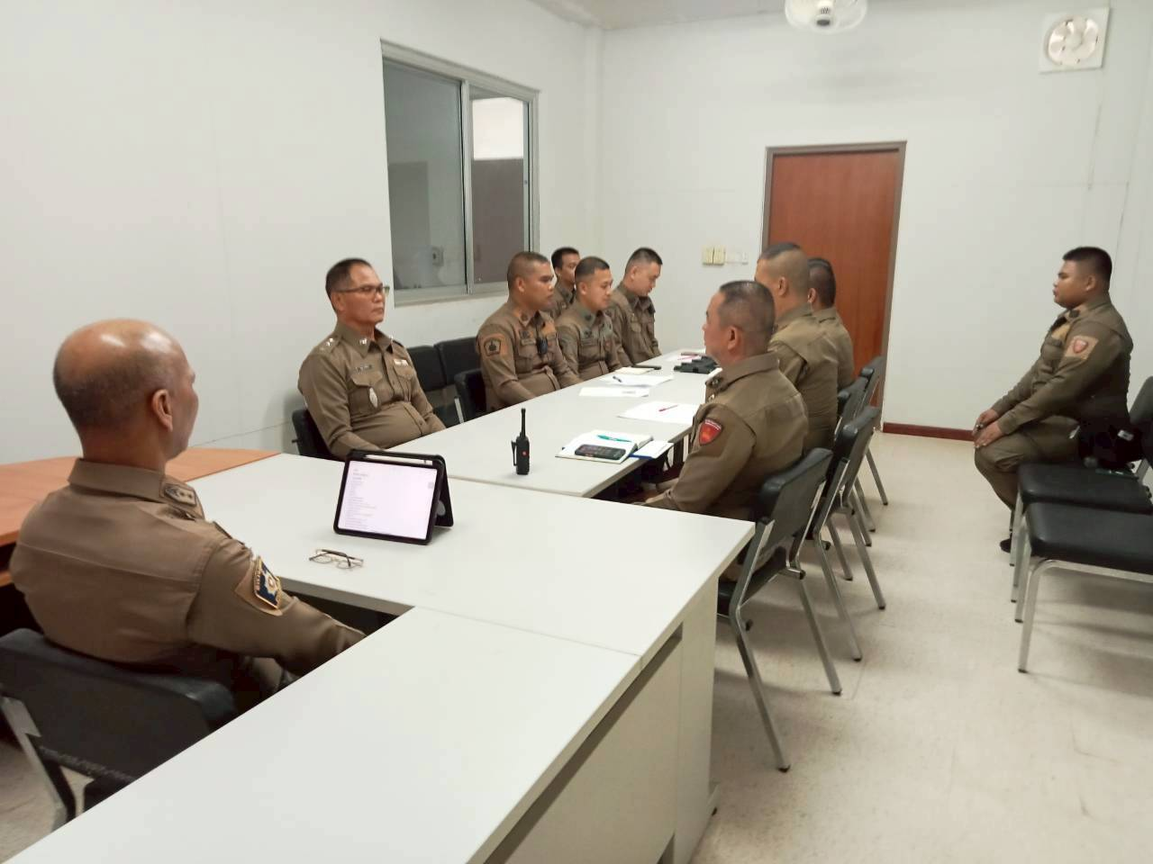

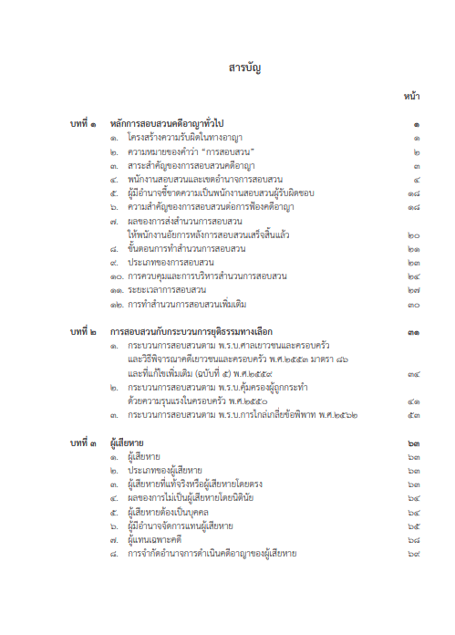
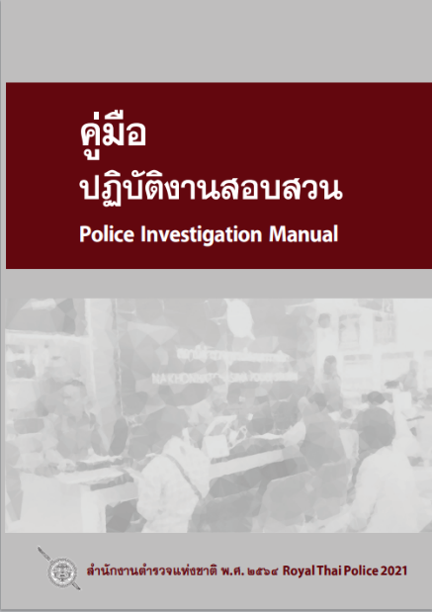

ภาพประกอบ กิจกรรมผลการดำเนินงานตามวิธีการบริหารจัดการความเสี่ยงต่อการทุจริต
งานสอบสวน
พ.ต.ท.วิชัย ประเสริฐสังข์ สว.สภ.บ้านแก้ง พร้อม ร.ต.อ.ชาญชัย ไตรทิพย์ รอง สว.(สอบสวน)ฯ และเจ้าหน้าที่งานสอบสวน จัดทำและประชาสัมพันธ์มาตรฐานการให้บริการขั้นตอนการปฏิบัติ ณ จุดให้บริการ และบนเว็บไซต์ของหน่วยงานเพื่อสร้างการรับรู้ให้กับประชาชน
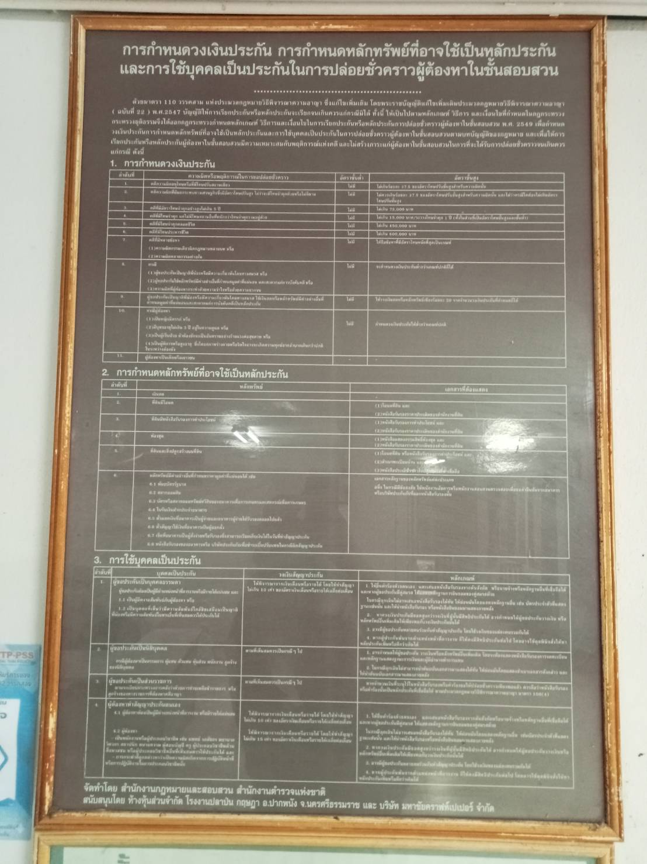
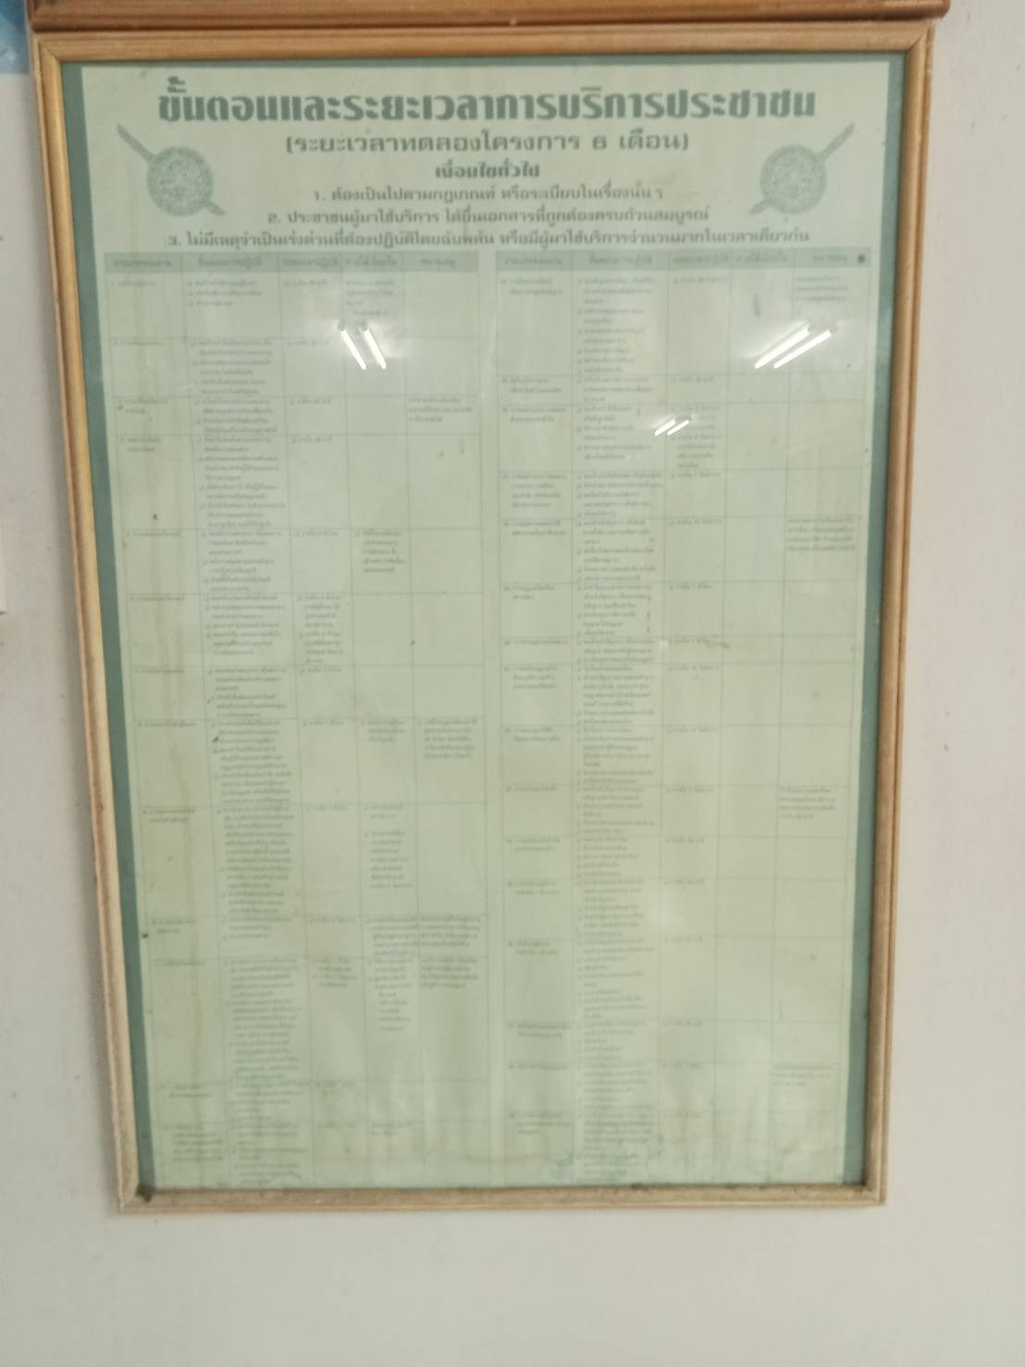

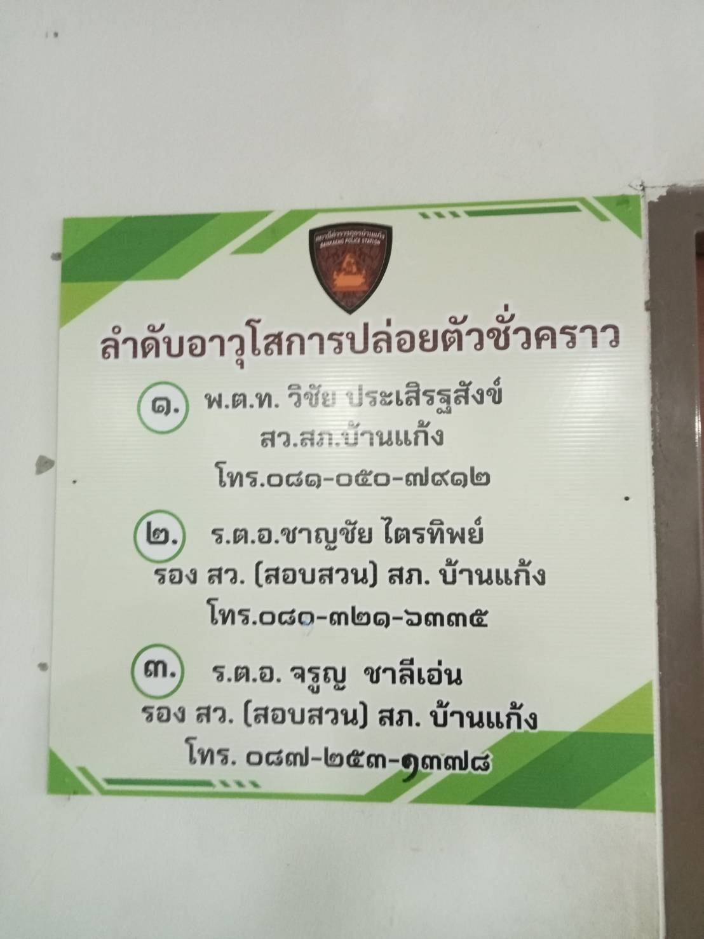
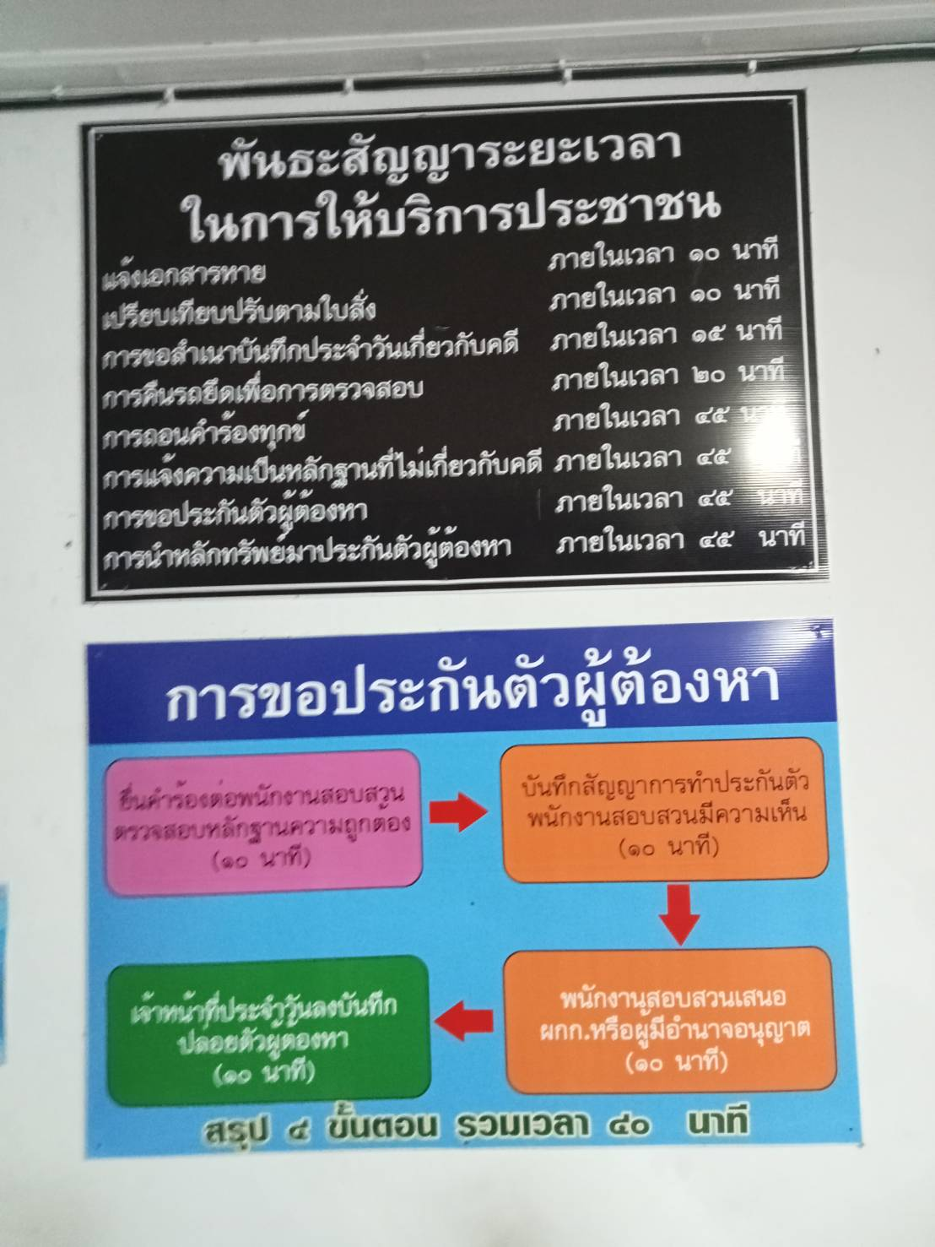

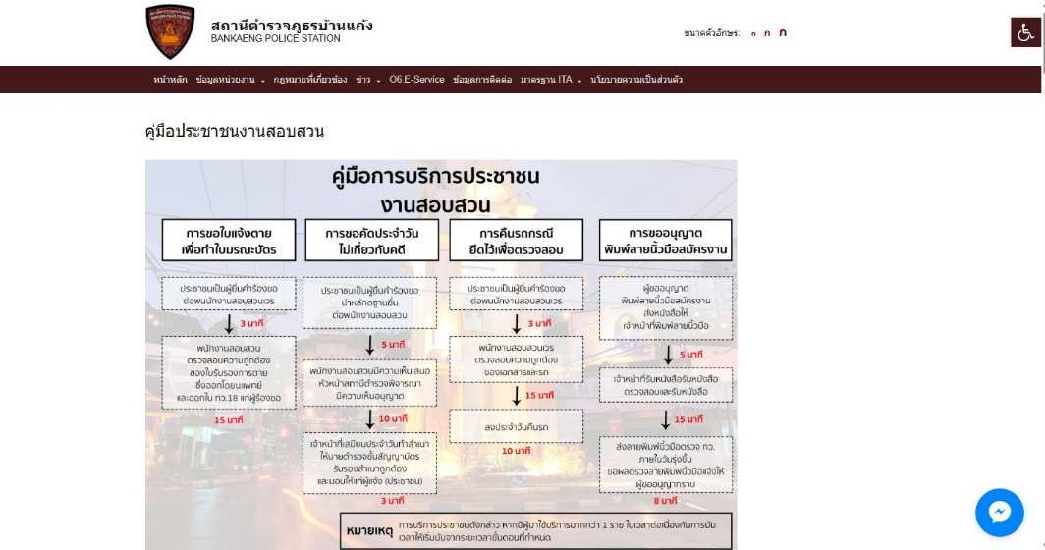
ประชาสัมพันธ์มาตรฐานการให้บริการขั้นตอนการปฏิบัติบนเว็บไซต์ของหน่วยงาน


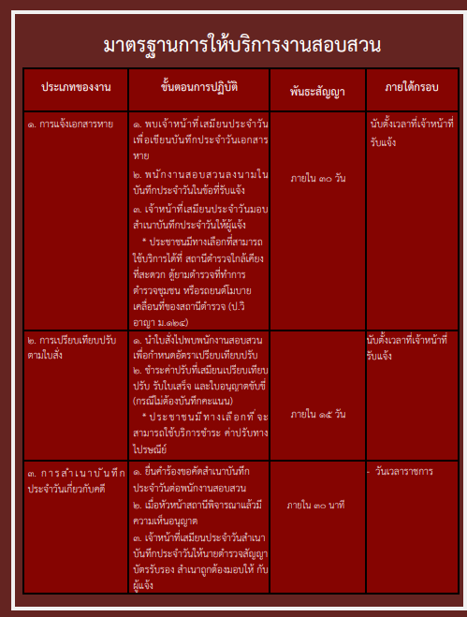
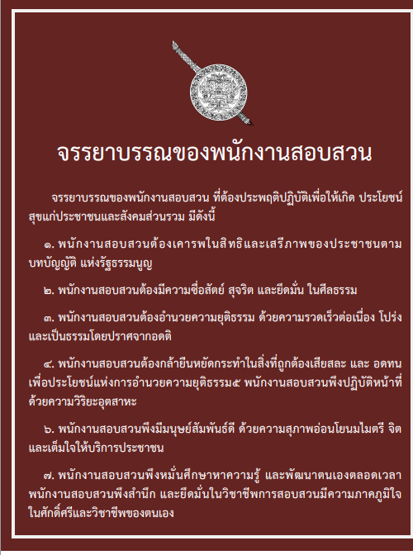
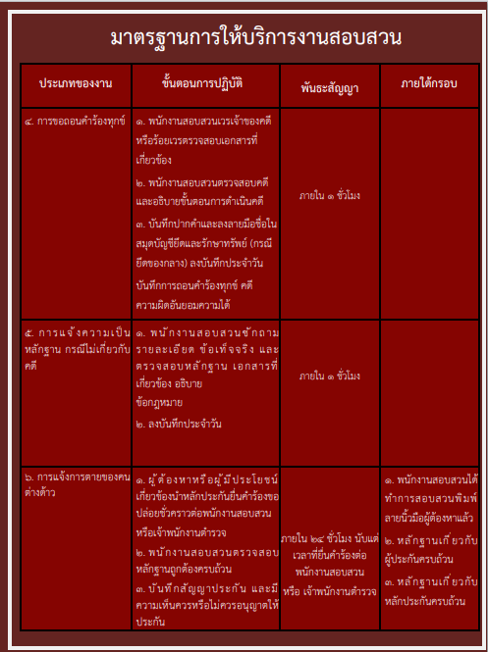

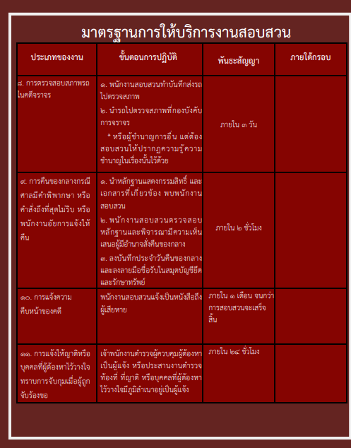
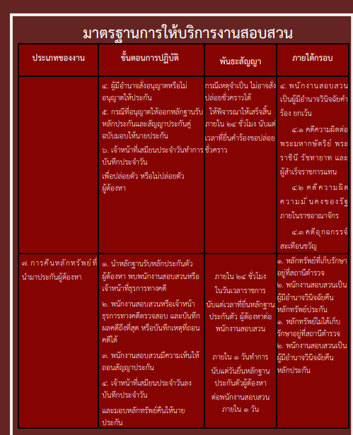
ภาพประกอบ กิจกรรมผลการดำเนินงานตามวิธีการบริหารจัดการความเสี่ยงต่อการทุจริต
งานสอบสวน
การกวดขันความประพฤติระเบียบวินัยตามนัยคำสั่ง ตร.ที่ ๑๒๑๒/๒๕๓๗ ลง ๑ ต.ค.๒๕๓๗

พ.ต.ท.วิชัย ประเสริฐสังข์ สว.สภ.บ้านแก้ง ประชุมชี้แจง กำชับ กวดขันติดตามตรวจสอบควบคุมความประพฤติ ระเบียบ วินัยข้าราชการตำรวจในสังกัด ตามคำสั่ง มอบหมายการปกครองบังคับบัญชาควบคุมเสริมสร้างความประพฤติและวินัย ข้าราชการตำรวจ สภ.บ้านแก้ง
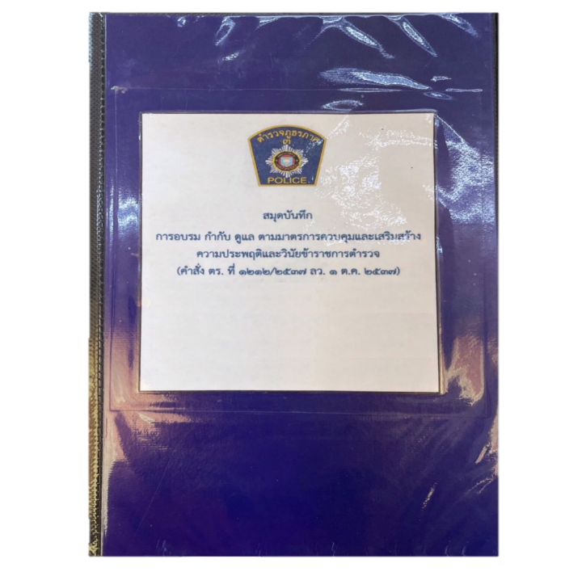

ภาพประกอบ กิจกรรมผลการดำเนินงานตามวิธีการบริหารจัดการความเสี่ยงต่อการทุจริต
งานสอบสวน
พ.ต.ท.วิชัย ประเสริฐสังข์ สภ.บ้านแก้ง พร้อมข้าราชการตำรวจผู้ที่ปฏิบัติหน้าที่งานสอบสวน เข้าร่วมกิจกรรมจิตอาสาพัฒนา เพื่อเสริมสร้างจิตสาธารณะ ความเสียสละประโยชน์ส่วนตนเพื่อประโยชน์ส่วนรวมสะท้อนถึงการลดทอนความละโมบและความเห็นแก่ตัวอันเป็นจุดเริ่มต้นของการทุจริต ควบคู่กับการสร้างแนวร่วมภาคประชาชนในการเฝ้าระวังและป้องกันการประพฤติมิชอบอย่างยั่งยืน
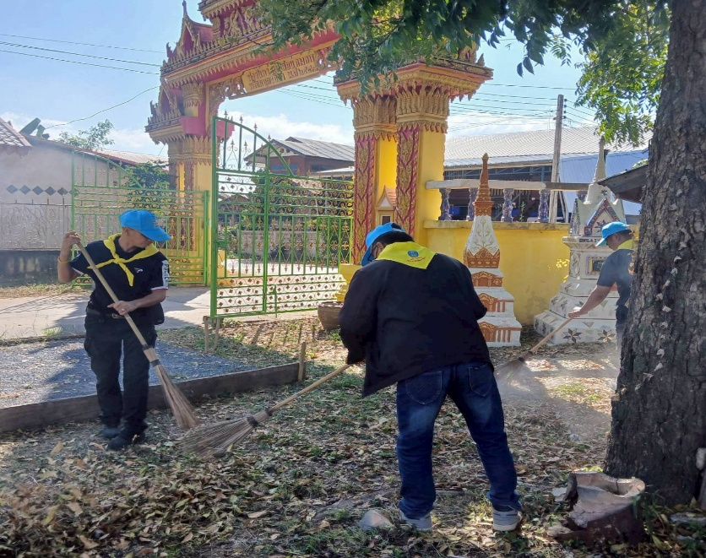
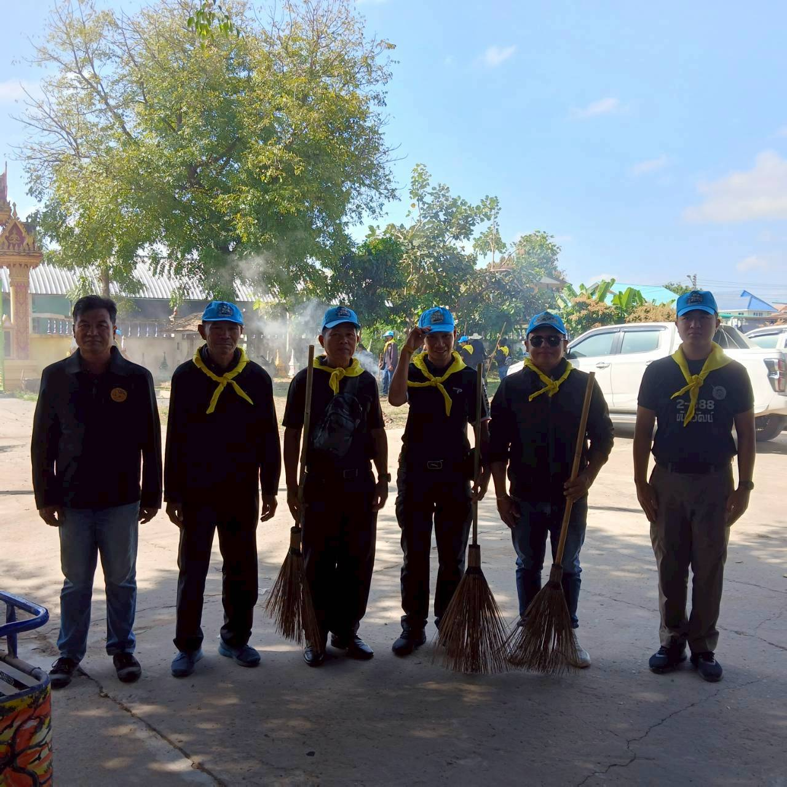

ภาพประกอบ กิจกรรมผลการดำเนินงานตามวิธีการบริหารจัดการความเสี่ยงต่อการทุจริต
งานสอบสวน
พ.ต.ท.วิชัย ประเสริฐสังข์ สว.สภ.บ้านแก้ง เรียกข้าราชการตำรวจ สภ.บ้านแก้ง ประชุมขี้แจง และได้ร่วมกันจัดทำช่องทางการเผยแพร่การรับเรื่องร้องเรียน โดยได้เผยแพร่ ณ ที่ตั้ง สภ.บ้านแก้ง และทางเว็บไซต์ของ สภ.บ้านแก้ง เพื่อให้ประชาชนเข้าถึงได้ง่าย สามารถร้องเรียนการปฏิบัติงานของเจ้าหน้าที่ ที่ไม่เป็นไปตามระเบียบ คำสั่ง และเป็นการป้องปรามการใช้อำนาจหน้าที่โดยมิชอบในด้านต่าง ๆ

กิจกรรมสร้างเสริมคุณธรรม จริยธรรม จรรยาบรรณตำรวจ
เพื่อรณรงค์สร้างจิตสำนึกดี ต่อต้านการทุจริต ยกระดับภาพลักษณ์ความสุจริตต่อสาธารณะ
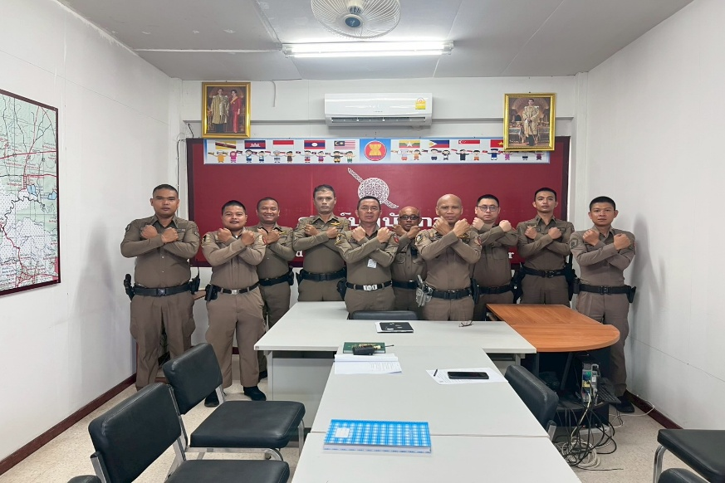

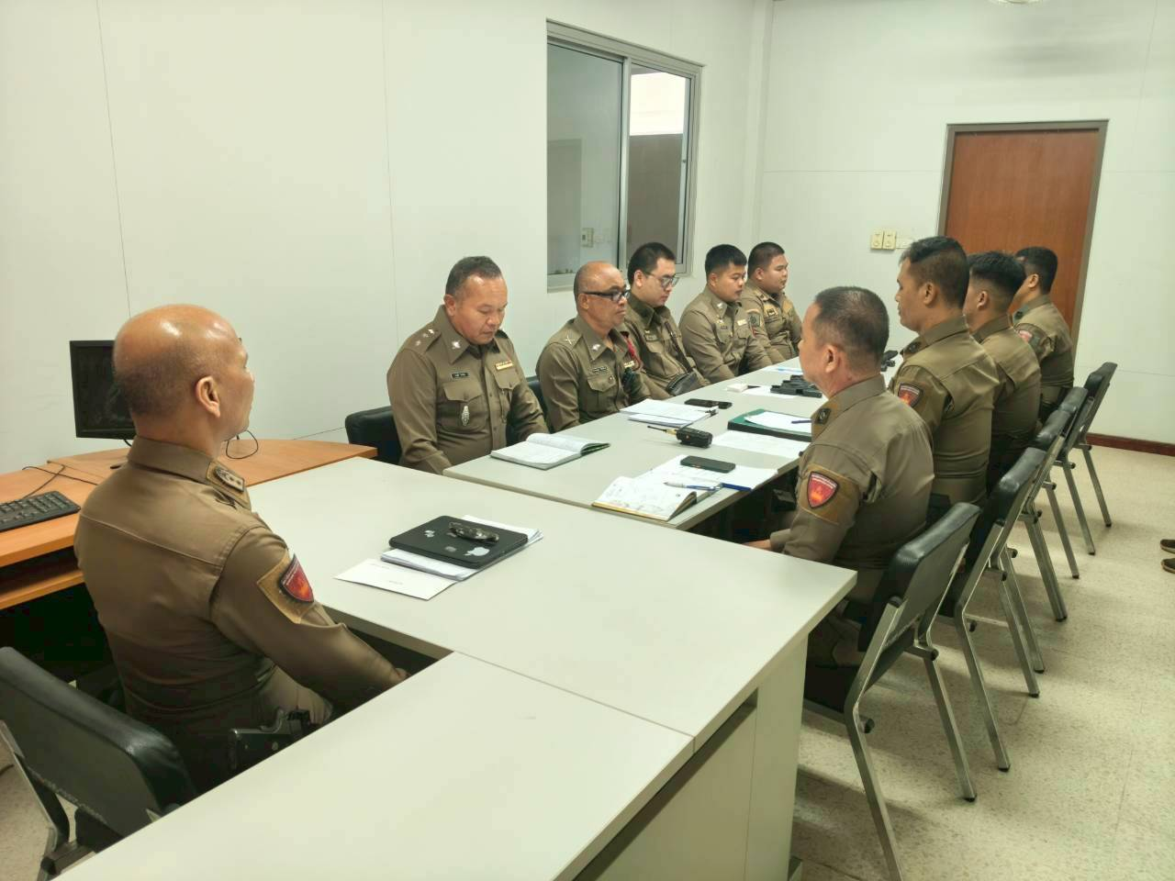

พ.ต.ท.วิชัย ประเสริฐสังข์ สว.สภ.บ้านแก้ง พร้อมข้าราชการตำรวจ สภ.บ้านแก้ง ประกาศเจตนารมณ์ไม่รับและไม่ให้ของขวัญหรือของกำนัลทุกชนิดจากการปฏิบัติหน้าที่ ( No Gift Policy ) อบรมและกำชับการปฏิบัติผู้ใต้บังคับบัญชา ให้ประพฤติตนอยู่ในระเบียบวินัย/ประมวลจริยธรรมและจรรยาบรรณของตำรวจ รณรงค์สร้างจิตสำนึกดี ต่อต้านการทุจริต เพื่อยกระดับภาพลักษณ์ความสุจริตต่อสาธารณะ

